Mod制作补充教程
本文来自个人制作mod时的笔记与源码研究，没有特别排版，但建议看完，说不定你制作mod的时候也会遇到相同的问题或者需求。

目录：
第一章：Action相关

第一章：Action相关

Action基础：
几种添加 action的方法区别：
1.addToTop(A)：立即执行
2.addToBot(A)：如果事件列表有其它事件，先让它们执行
3.addToBot(A)，A执行时再addToTop(B、C、D、...)：相当于把BCD打包为一个事件，触发时同时运行
4.addToBot(A)，A执行时再addToBot(B)：相当于，使所有在“A进入列表”到“A执行”期间addToBot到列表的其它事件先运行

以飞身踢为例：
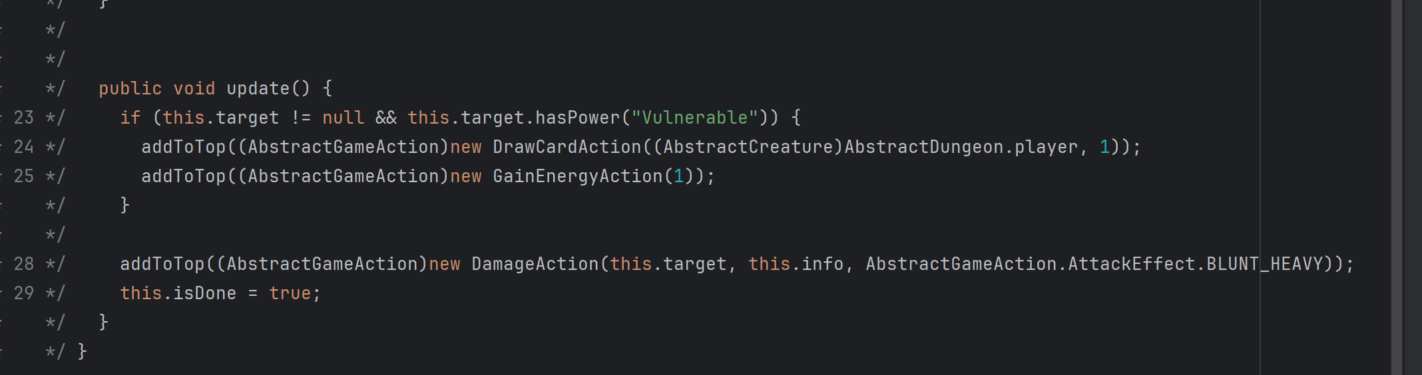
Use时，加入此action到顶部
然后这个action立即被执行：
判断是否有虚弱，如果有，则添加两个action（抽牌，回能）。最后添加一个伤害action。

接着，下一次执行action时，开始执行这三个action（注意Top为后进先出）

抽牌Action可以指定抽完时添加下一个动作：
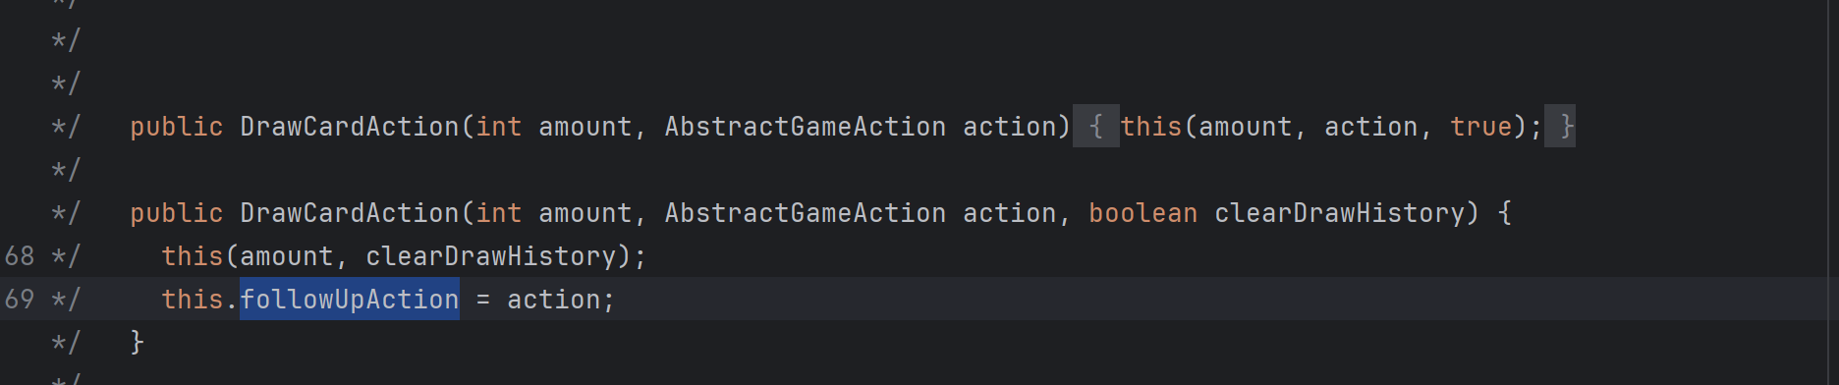
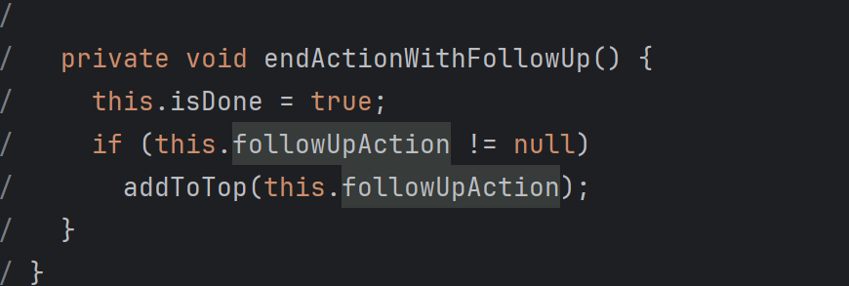
这个东西更进一步的用法是，监测抽到的牌的信息然后触发效果，例如 逃脱计划

第二章：卡牌属性

卡牌描述颜色：
卡牌描述中，加*号可以使文本变黄色
通常与this.cardsToPreview一起使用来显示相关卡。但这两者没有关联。

卡牌的金色光效：
在选中并获得光效时，执行自定义判断，然后选择改用金色
参考飞身踢：
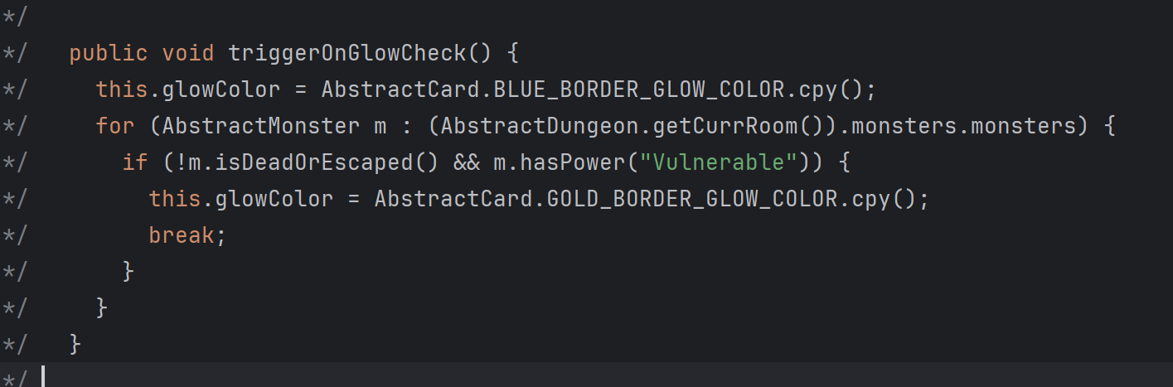

卡牌的canUse函数与不能被打出：
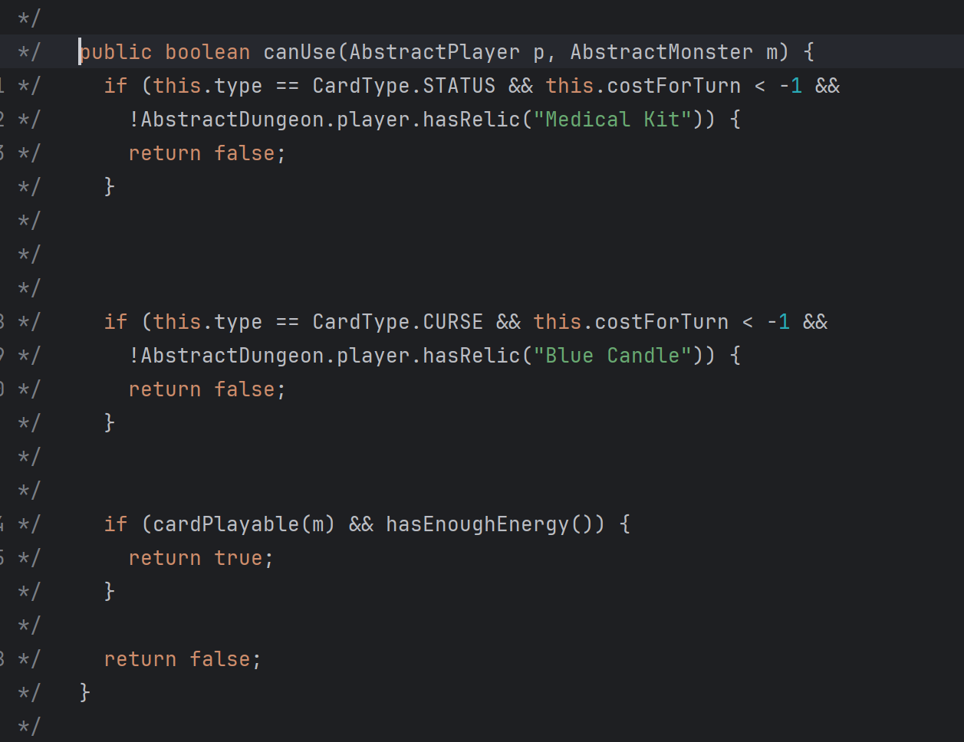
可见，仅状态和诅咒牌+费用=-2（小于-1）会有不能打出的特判
注意：CardTarget.NONE与牌不能被打出之间没有关联
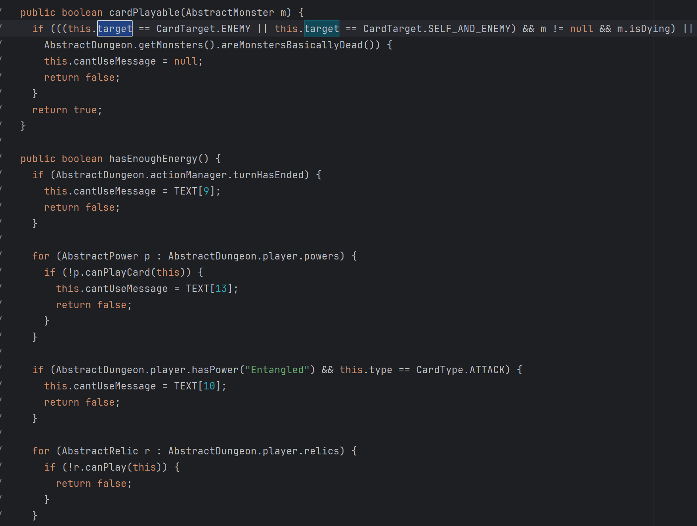

可以重载canUse，使牌不能被打出。
例如：本能反应
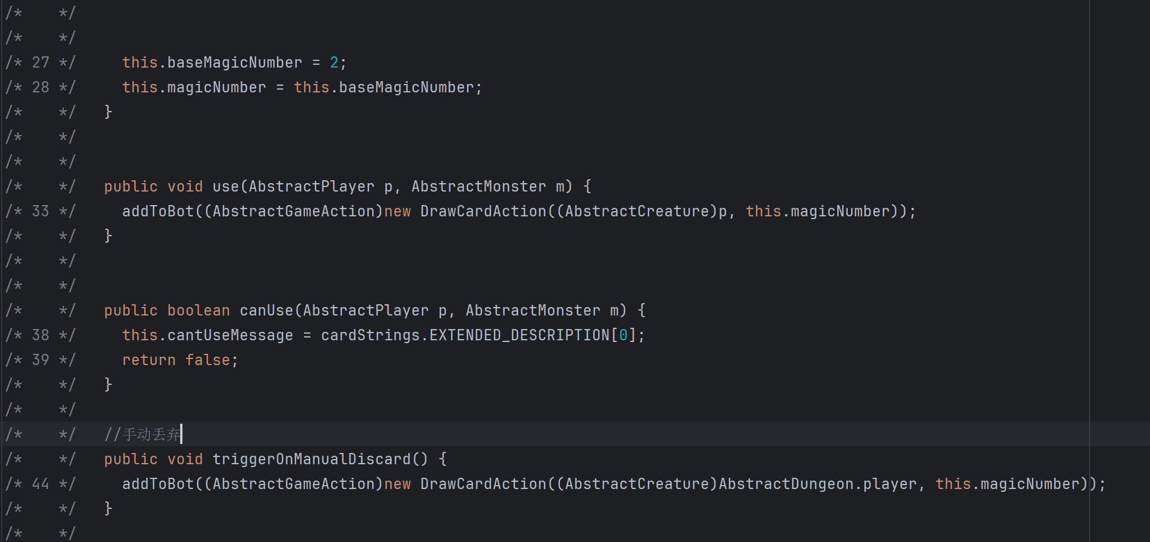

可以重载canUse以增加特殊判定
例如秘密技法，没有攻击牌不能打出，且显示提示文本
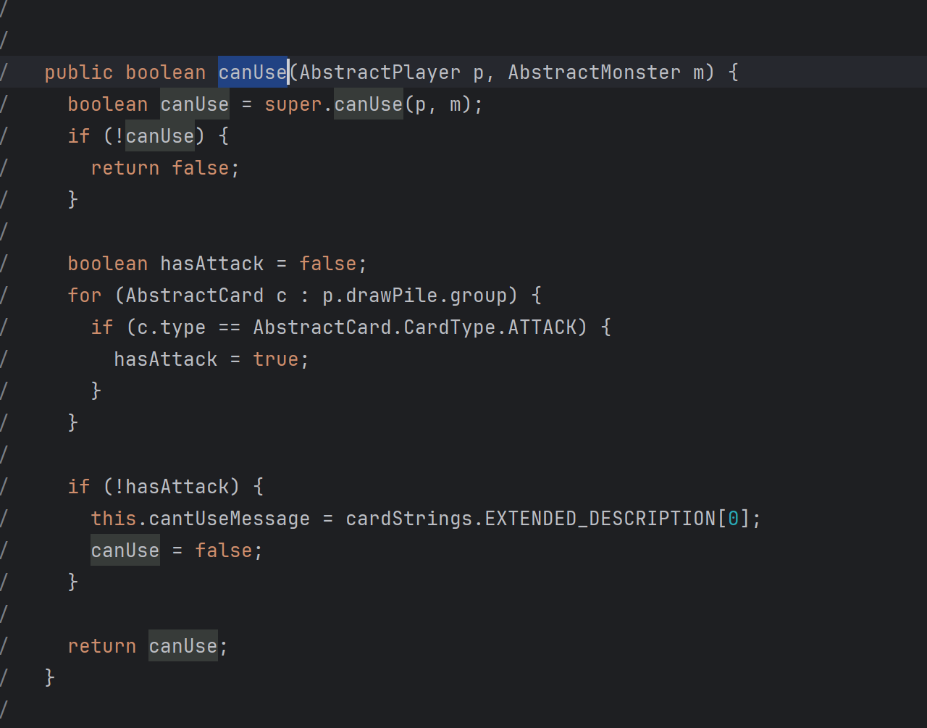

给牌添加治疗标签，群攻标签:
this.tags.add(CardTags.HEALING);
this.isMutiDamage=True；

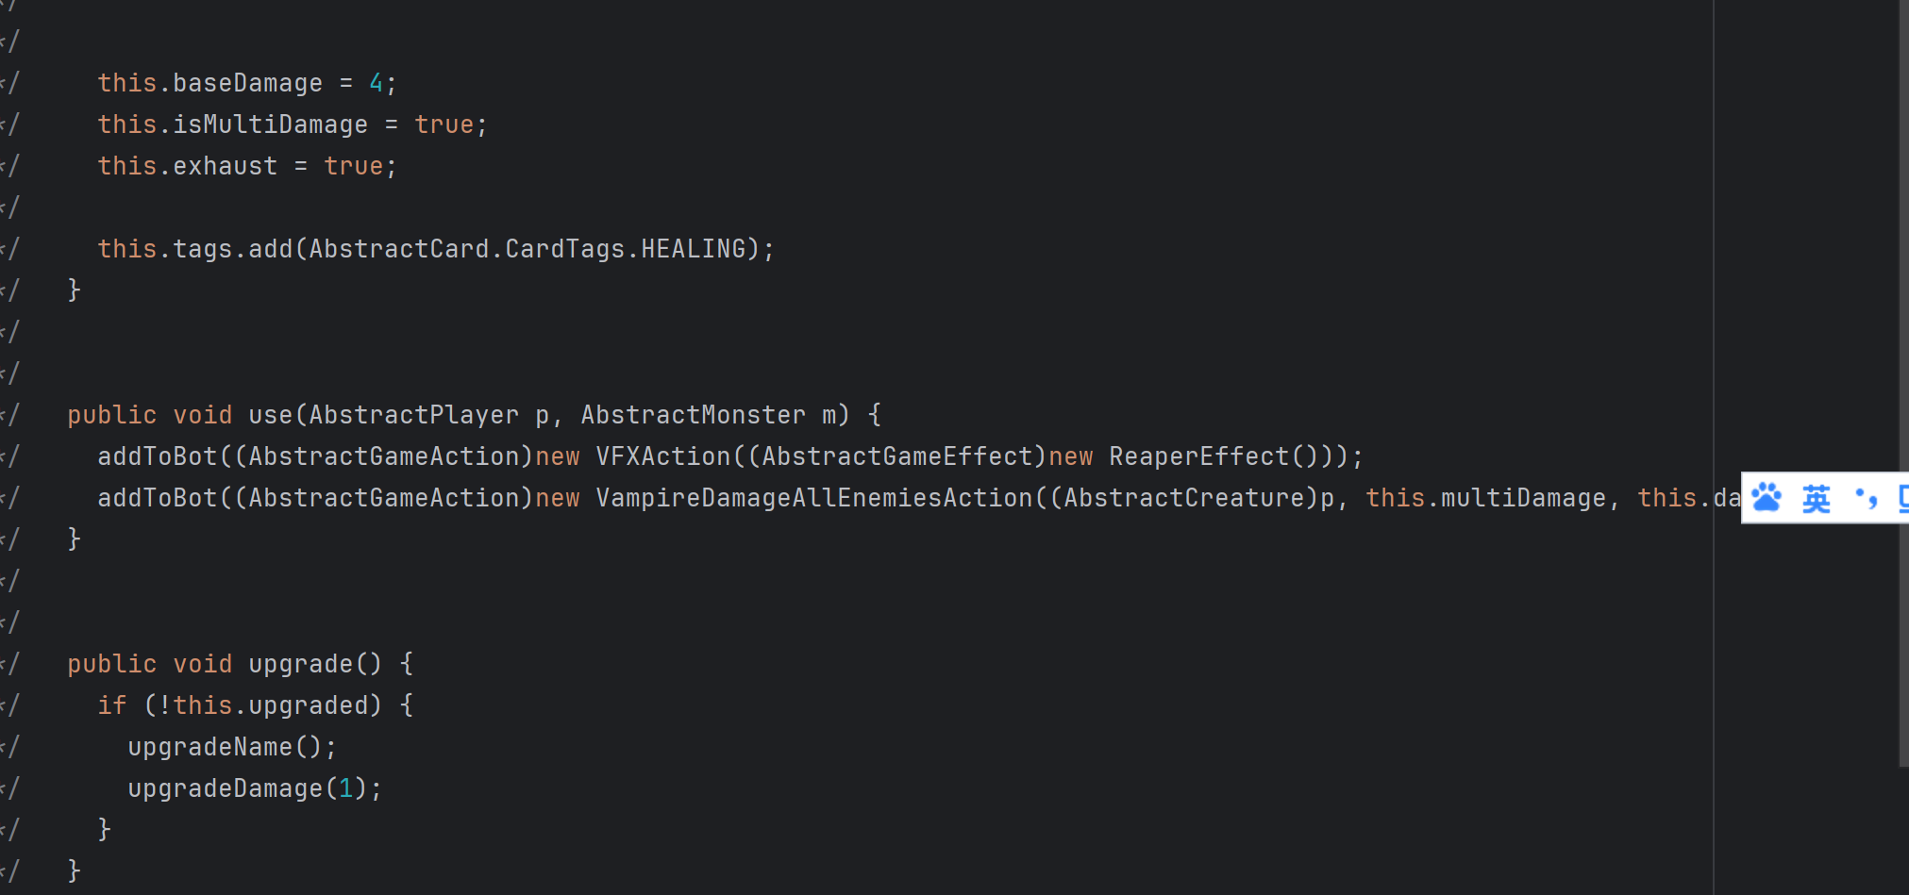

关于保留：
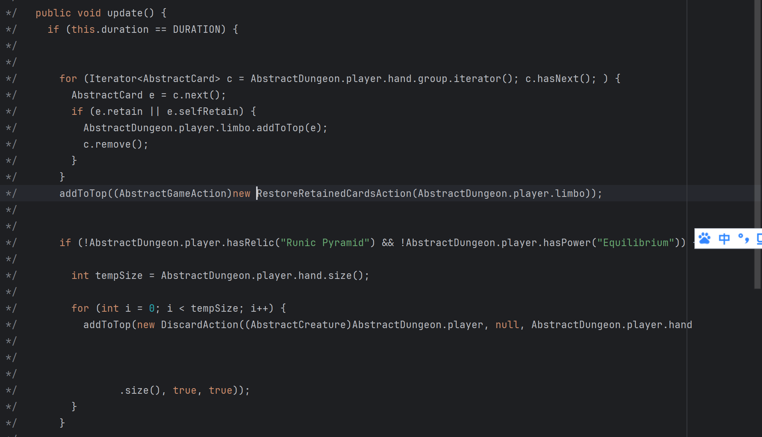
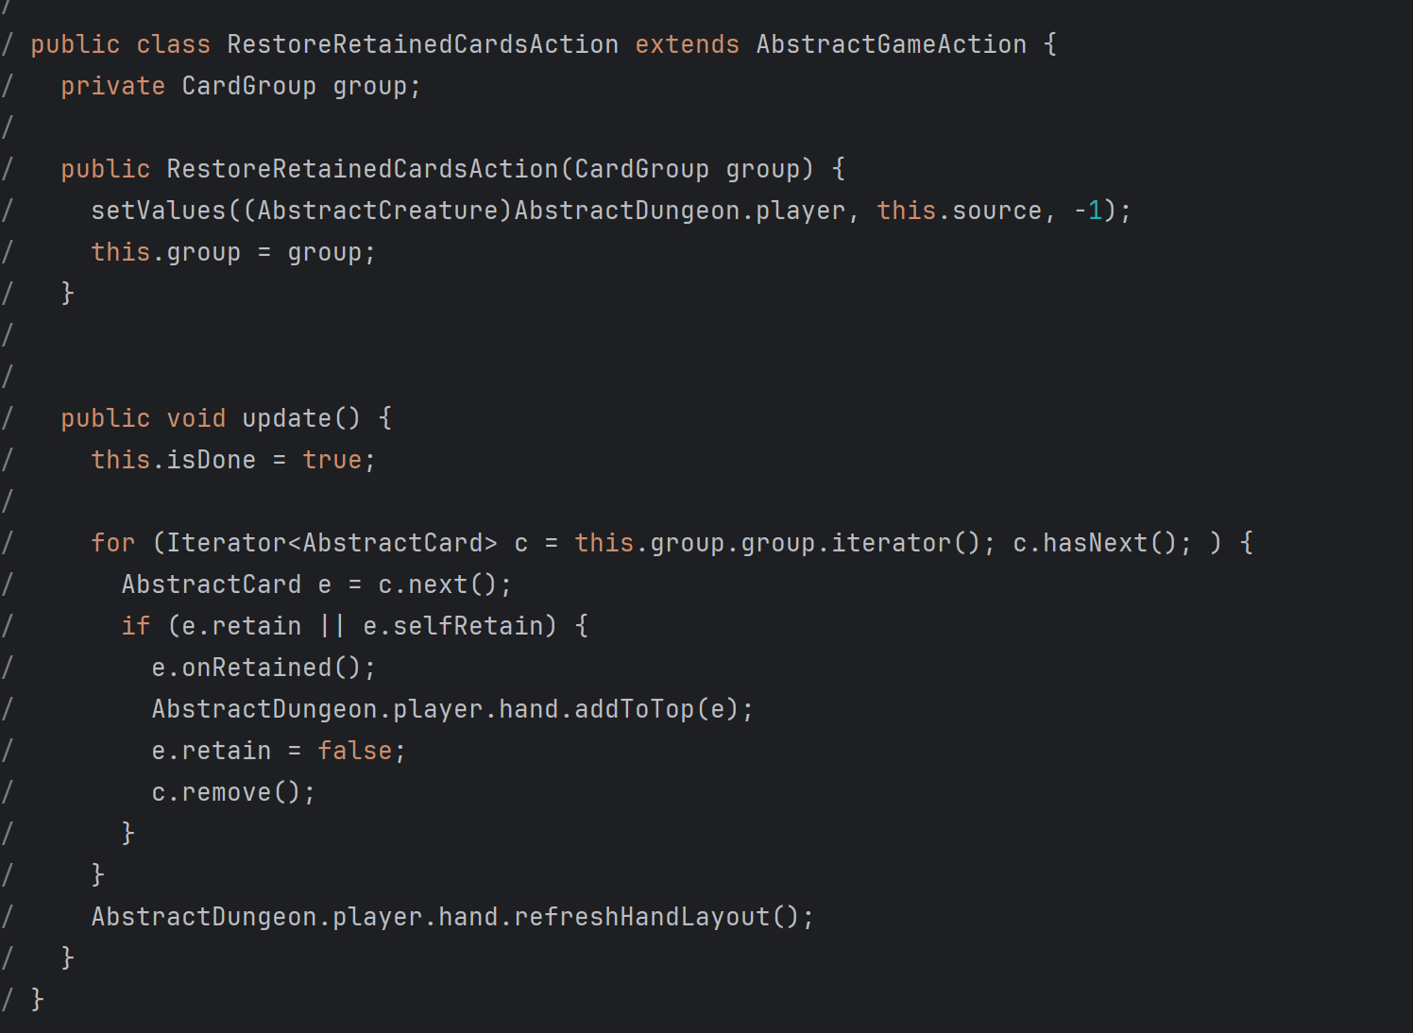
具有retain 和 selfRetain的牌都会被被保留。前者在保留一次后会被重置，后者不会。
此外触发保留时钩子。

注意：重置retain仅在确实被保留了一次后才重置，如果一张牌获得retain但被丢弃，则下一次还是能被保留。

对于腾跃这样的额外回合，会触发atEndOfTurn，但不会触发atEndOfRound()

因此一些power可以得到保留
例如 均衡 ，会触发两次：
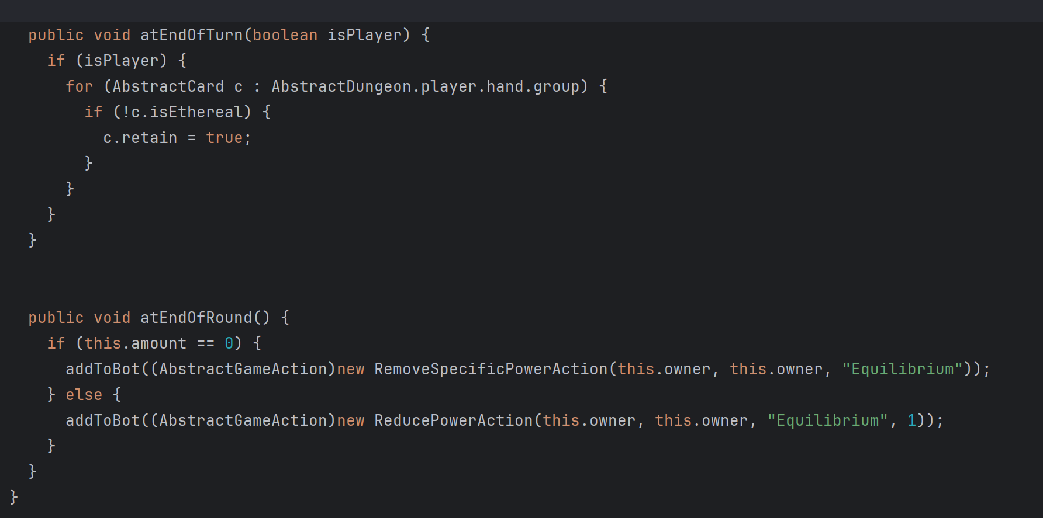

第三章：回调与时点
AbstractPower所具有的回调函数：
（仅列出了一部分常用的）

1. 伤害类
atDamageGive(float damage, DamageType type)
atDamageFinalGive(float damage, DamageType type)
atDamageReceive(float damage, DamageType type)
atDamageFinalReceive(float damage, DamageType type)

onAttacked(DamageInfo info, int damageAmount)
onAttackedToChangeDamage(DamageInfo info, int damageAmount)
onAttack(DamageInfo info, int damageAmount, AbstractCreature target)
onAttackToChangeDamage(DamageInfo info, int damageAmount)

以上伤害时点详见后文

onHeal(int healAmount)

2. 回合流程类
atStartOfTurn()
玩家或怪物回合开始时触发。
atEndOfTurn(boolean isPlayer)
玩家或怪物回合结束时触发。
isPlayer参数似乎是没用的，因为根据power持有者即可分辨。
atEndOfRound()
在每轮所有单位行动结束后（我方turn+敌方turn=1个round）

以上回合时点详见后文

duringTurn()
怪物会使用这个
atStartOfTurnPostDraw()

3.卡牌类
onCardDraw(AbstractCard card)
玩家抽牌时触发，card为抽到的牌

onPlayCard(AbstractCard card, AbstractMonster m)
onUseCard(AbstractCard card, UseCardAction action)
onAfterUseCard(AbstractCard card, UseCardAction action)

onExhaust(AbstractCard card)
onAfterCardPlayed(AbstractCard usedCard)

4.能量、格挡类
atEnergyGain()
onEnergyRecharge()

modifyBlock(float blockAmount)
modifyBlockLast(float blockAmount)
onGainedBlock(float blockAmount)
onPlayerGainedBlock(...)

伤害类回调的时点与伤害流程浅析
完整回调函数调用可见源代码

我方卡牌出伤流程：
AbstractCard.calculateCardDamage(),包括己方的atDamageGive、对方的atDamageReceive（以及Final版本）等
->damage值传入damageAction
->敌方受击，执行AbstractMonster.damage(),包括onAttackToChangeDamage、onAttack等

敌方攻击出伤流程：
AbstractMonster.calculateCardDamage(),包括己方的atDamageGive、对方的
atDamageReceive等
->damage值传入damageAction
->我方受击，执行AbstractPlayer.damage(),包括onAttackToChangeDamage、onAttack等

无来源（荆棘）伤害出伤流程：
damage值传入damageAction
->目标受击，执行目标的damage(),同上
因此无来源伤害不会应用atDamageGive、atDamageReceive等

易伤属于atDamageReceive

无实体属于atDamageFinalReceive，但额外地，在双方damage()中判定一次无实体。保证无实体对无来源伤害生效

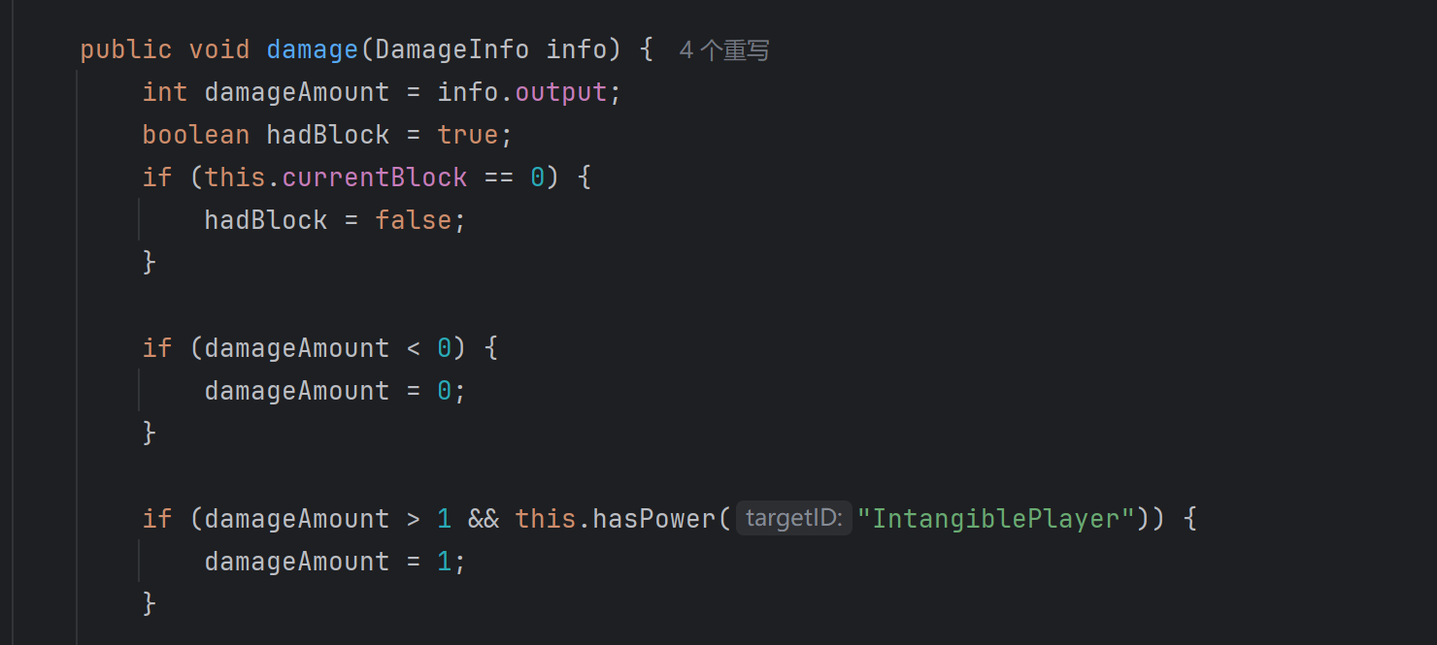

此外，关于AbstractCard中三个伤害函数的区别：

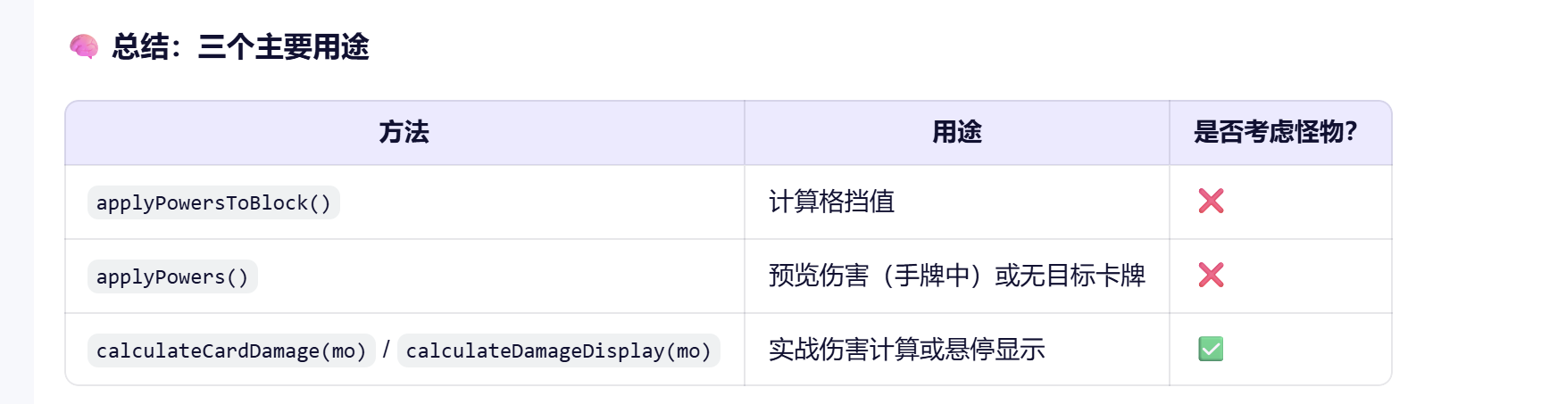
前两个是不考虑目标时，修正（手中的）卡面数值

回合类回调的时点
使用一个测试power进行监测，得到如下结果：

（新回合开始）

InesMod:testPower> Owner：玩家 ，atStartOfTurn

BaseMod> publishPostDraw
BaseMod> publishPostDraw
BaseMod> publishPostDraw
BaseMod> publishPostDraw
BaseMod> publishPostDraw （回合开始时抽5张牌）
（玩家出牌）

InesMod:testPower> Owner：玩家 ，atEndOfTurn，isPlayer=true

InesMod:testPower> rOwner：怪物1，tStartOfTurn
InesMod:testPower> Owner：怪物2，atStartOfTurn
InesMod:testPower> Owner：怪物3，atStartOfTurn

basemod.BaseMod> publishPreMonsterTurn
（怪物1攻击）
basemod.BaseMod> publish on Player Damaged
basemod.BaseMod> publishPreMonsterTurn
（怪物2攻击）
basemod.BaseMod> publish on Player Damaged
（怪物2给玩家塞牌）

basemod.BaseMod> publishPreMonsterTurn
（怪物3攻击）
basemod.BaseMod> publish on Player Damaged
InesMod:testPower> Owner：怪物1，atEndOfTurn，isPlayer=false
InesMod:testPower> Owner：怪物2，atEndOfTurn，isPlayer=false
InesMod:testPower> Owner：怪物3，atEndOfTurn，isPlayer=false

InesMod:testPower> Owner：玩家 ，atEndOfRound
InesMod:testPower> Owner：怪物1，atEndOfRound
InesMod:testPower> Owner：怪物2，atEndOfRound
InesMod:testPower> Owner：怪物3，atEndOfRound

（下一回合开始）
其中怪物1-3是按行动顺序（也即在怪物list中的顺序）排列的

如何实现能力在怪物自己行动时才触发？

初步研究如下：
原版给怪物的这类power，使用duringTurn()，实际表现为：怪物先执行自身动作（如攻击、套盾、显示？？？但不进行任何行动），然后才触发power的特效和效果action
例如：

爆炸机的爆炸power：
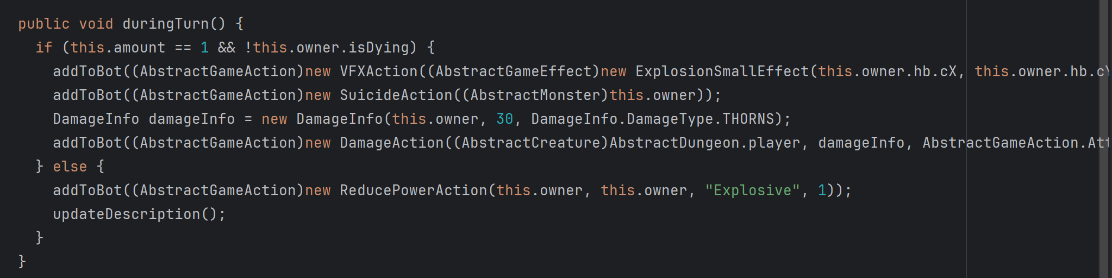

999的消逝power：
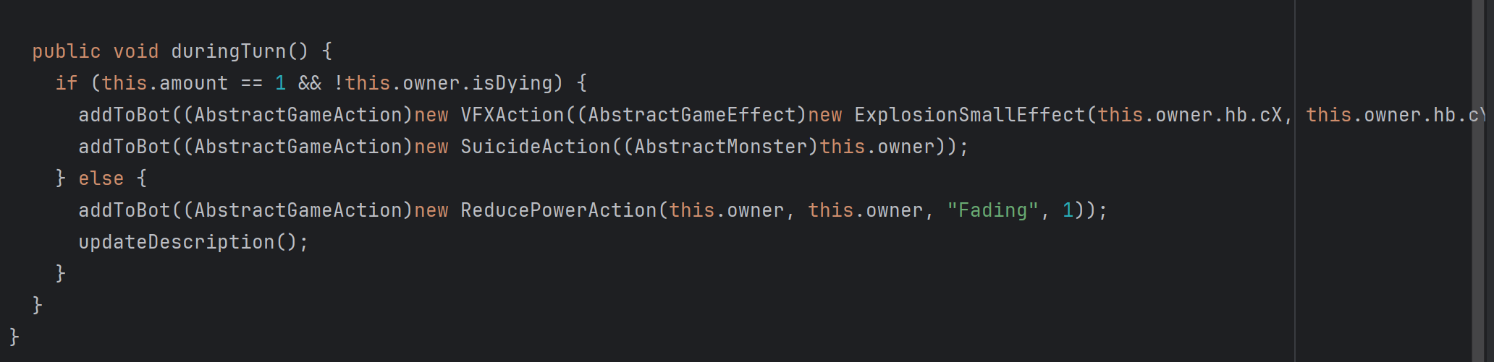
其中SuicideAction强制杀死怪物：
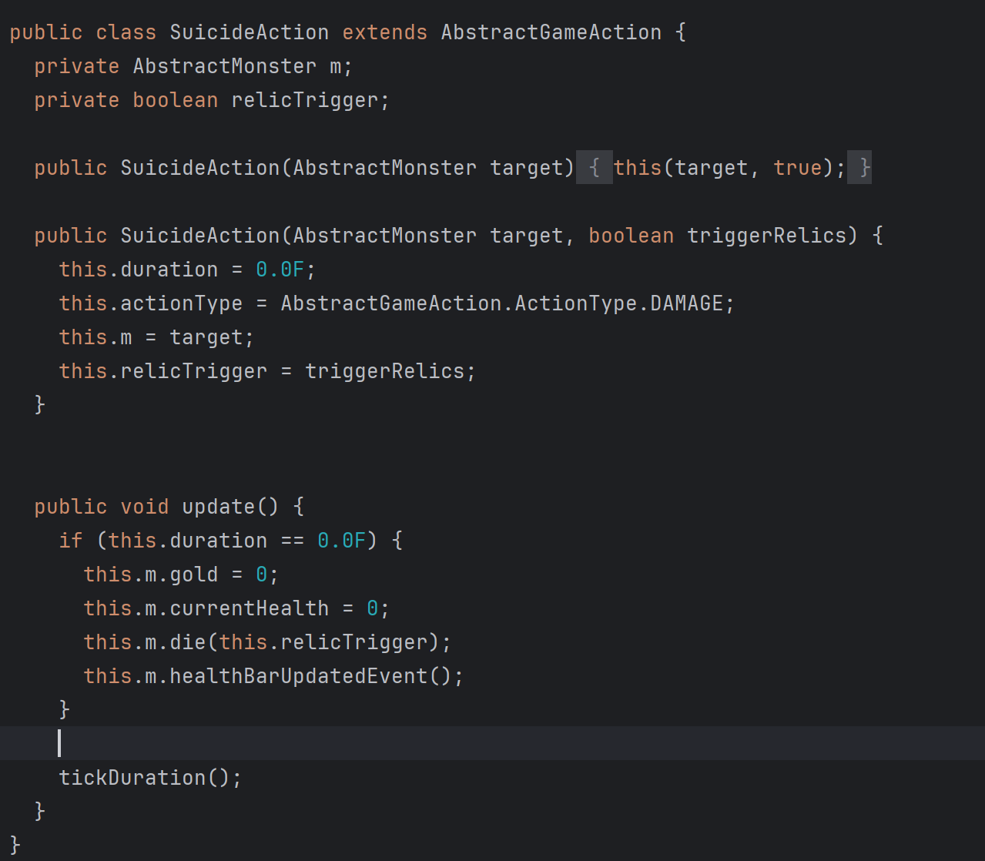

出牌类回调的时点：
一个初步测试如下：
以卡牌A为例，use中仅addToBot一个action B，action B 中执行相关逻辑。

（玩家拖动出牌A）
onPlayCard触发
BaseMod> publish on card use
（卡牌A的use函数执行）
onUseCard触发
onAfterCardPlayed触发
（action B开始执行）
onAfterUseCard触发

第四章：卡牌的移动

关于牌在不同cardGroup之前移动：
cardGroup主要包括：
抽牌堆DrawPile（也叫做Deck，源代码两种命名都有）
弃牌堆DiscardPile
手牌Hand
消耗堆ExhaustPile
（另有一些特殊的临时cardGroup，例如手牌选择框，此处不讨论）

1. moveTo
最经典的将牌加入每个牌堆的函数是moveTo：
包括：
moveToDiscardPile(AbstractCard c)
moveToExhaustPile(AbstractCard c)
moveToHand(AbstractCard c)
moveToDeck(AbstractCard c, boolean randomSpot)
moveToBottomOfDeck(AbstractCard c)
例如：
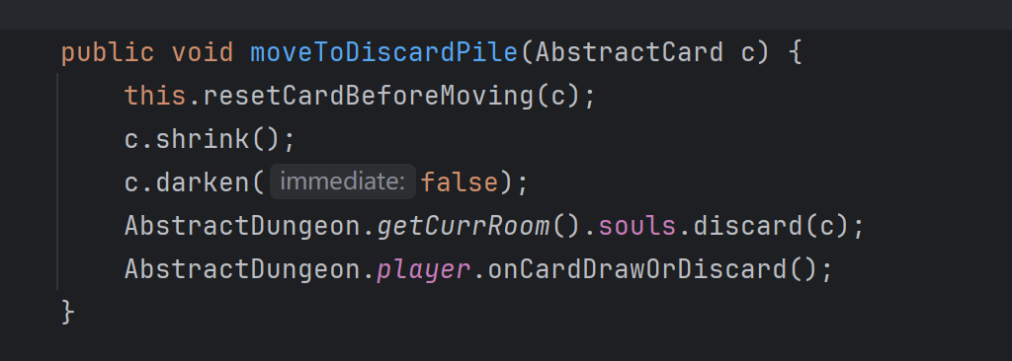
moveTo通过执行主体来删除原卡（借助resetCardBeforeMoving）
例如this.p.hand.moveToDiscardPile(c) 就是hand自己在自己中删掉原卡
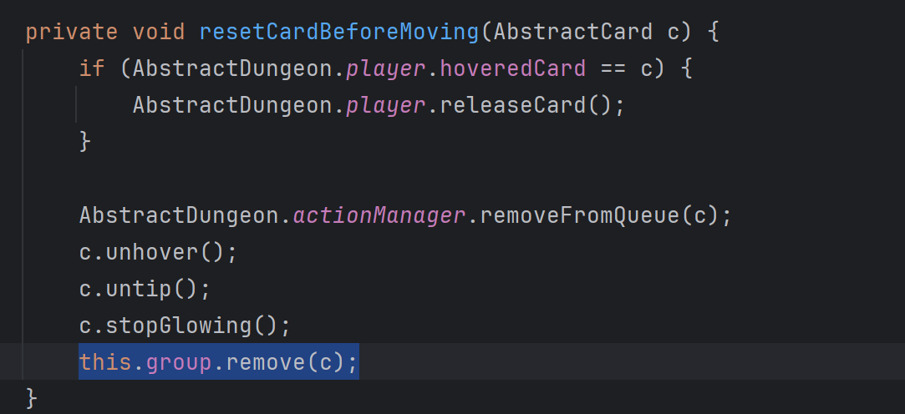

还有一个比较特殊的函数
moveToHand(AbstractCard c, CardGroup group)
指定group作为卡牌来源，并从来源group中删除原卡

2. addTo
比moveTo函数更底层的是addTo系列函数，其基本就是直接操纵List
所有moveTo函数最终都调用addTo（包括借助soul来实现）

addTo系列函数包括：
addToTop(AbstractCard c)
addToBottom(AbstractCard c)
addToRandomSpot(AbstractCard c)
例如：
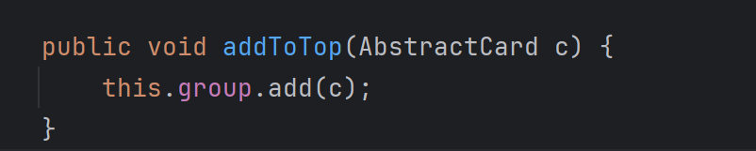

还有一个很神奇的
addToHand(AbstractCard c)
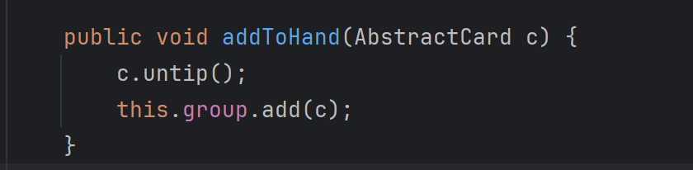
和hand.addToTop的区别只在于调用了untip

题外话，原版并不禁止你直接操作group这个List。原版有些效果也是直接这样做的。
但手写还是要谨慎，毕竟要考虑到回调函数。

3. 二者在回调上的区别
addTo是一定会被调用的，但moveTo不一定

例如向弃牌堆中直接加入牌的MakeTempCardInDiscardAction
会使用 addTo 但不使用 moveTo

监测出牌：
参考：疼痛
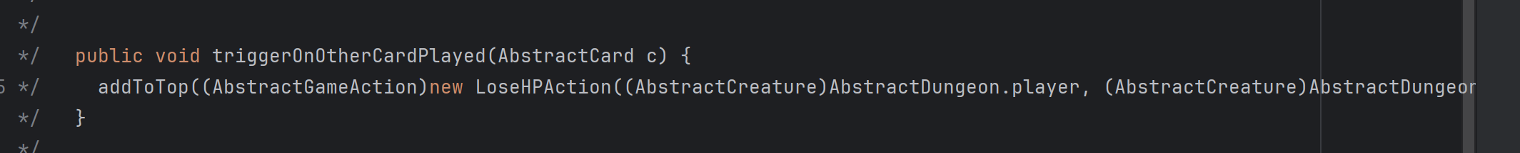

监测手动弃牌：
原版统计弃牌相关的函数是incrementDiscard
这个函数只在
DiscardSpecificCardAction
DiscardAction
ScrapeFollowUpAction（刮削）
GamblingChipAction（赌博筹码）
中调用
例如
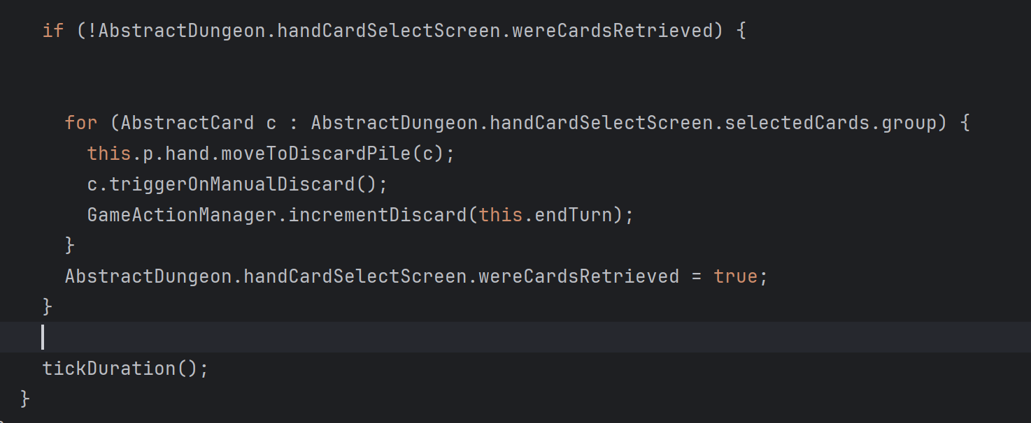
即你可以理解为卡牌描述中所有的弃牌动作，都符合这一点。
此外，回合结束阶段的弃牌，也算。

与之相反，像抽牌溢出、塞手牌溢出等导致的弃牌都不算（虽然这些都调用moveTo）

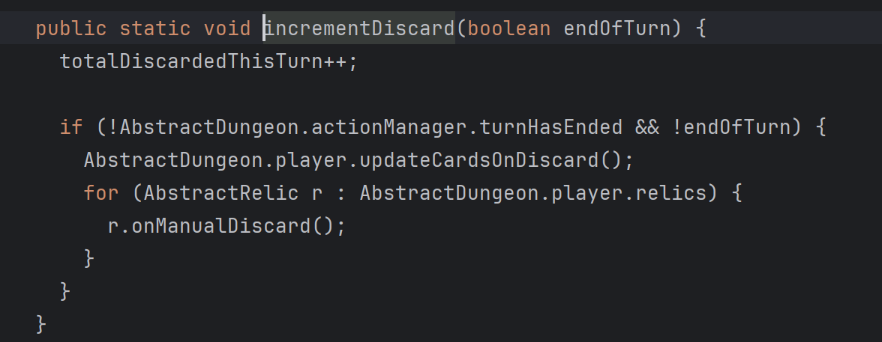
根据incrementDiscard的源码，当不是“回合结束阶段”时，触发卡牌与遗物的“手动弃牌时”回调。

其中卡牌的回调是：
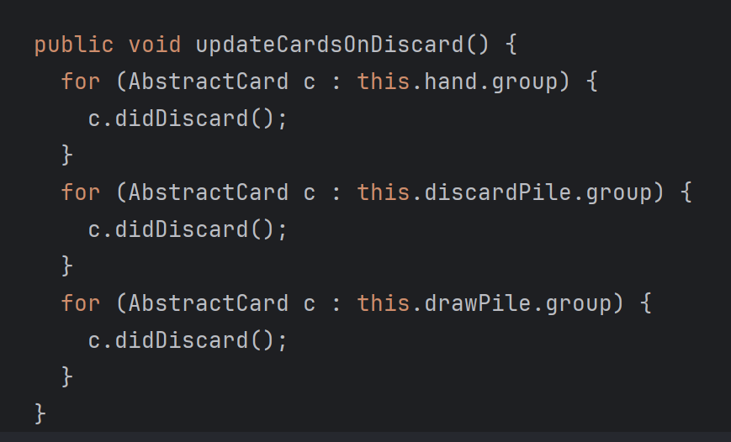
只有 内脏切除 使用了didDiscard（）

你可以patch incrementDiscard（）以在内部通知更多回调。

关于卡牌的triggerOnExhaust（）：
这个函数只在牌自己被消耗时调用，不能检测其他牌消耗。
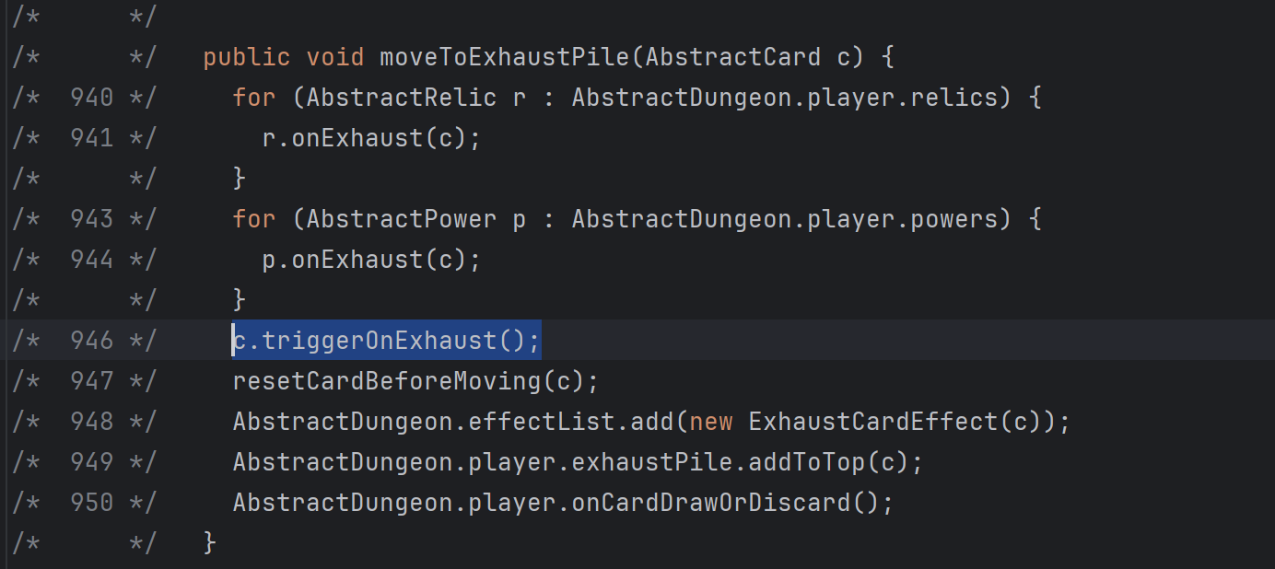

第N章：卡牌的耗能
关于卡牌的耗能：

根据room在回合结束时调用的resetAttributes()，回合更替时，所有牌的costForTurn 会被赋值为cost，并设置isCostModified为false。
此外，牌只要离开手牌，哪怕是同一回合，costForTurn也会被重置

关于四个修改卡牌费用的函数：

upgradeBaseCost直接设置升级后的费用
因为不记录isCostModified因此原始费用依然显示白色：
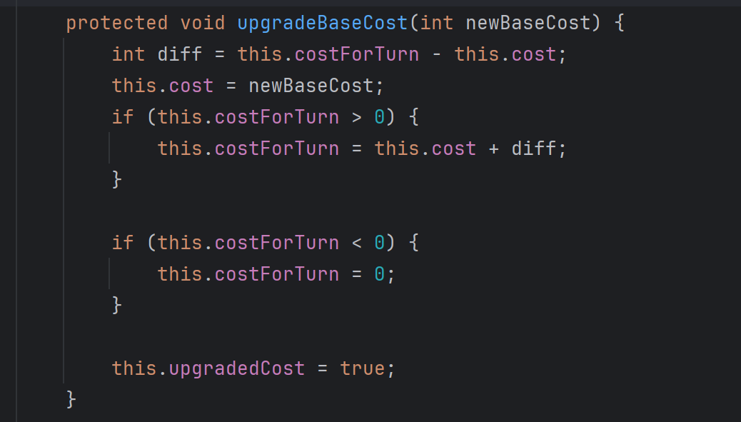

updateCost是为cost叠加mnt的值。此外保留当前costForTurn的偏移
如果cost改变则记录isCostModified因此费用显示绿色
原版在以血还血、精巧刺击、力场等用到
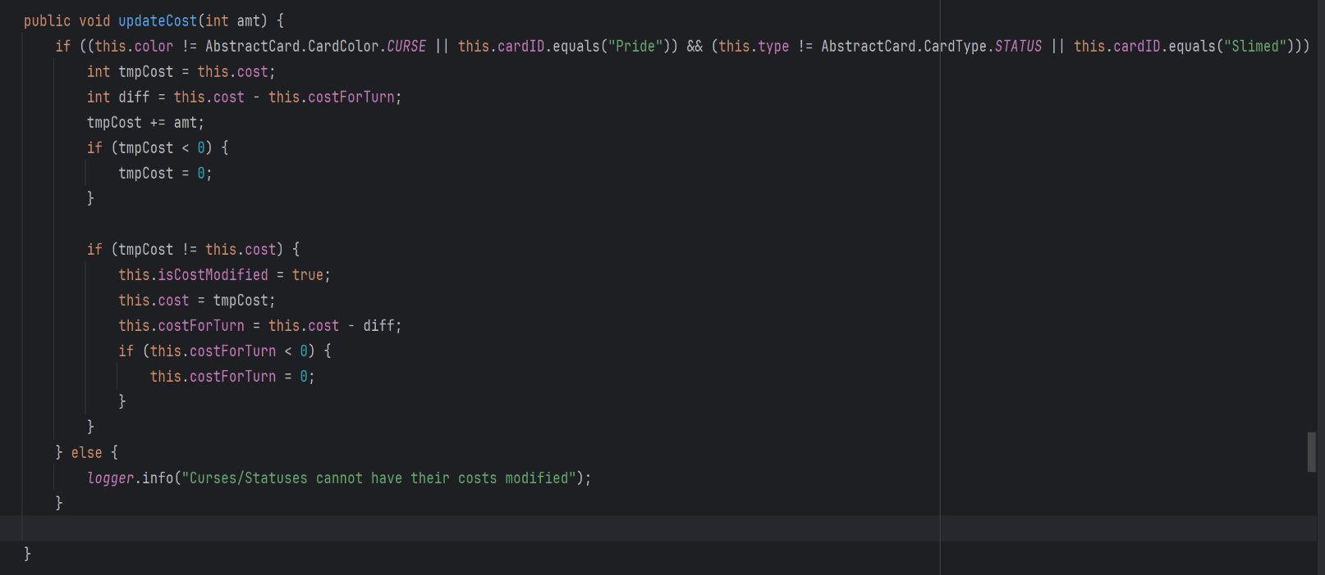
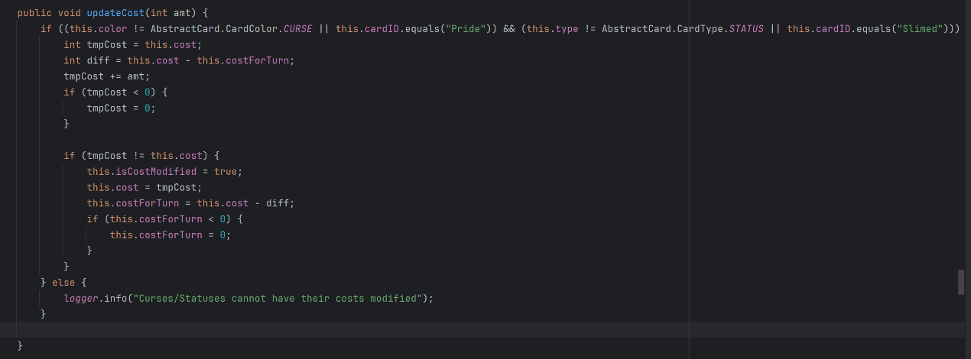

modifyCostForCombat的逻辑比较奇怪，通过记录isCostModified后，直接修改cost，使得costForTurn 不会被改回旧cost。

原版只在腐化和确立基础、以及ReduceCostAction（精简改良和时之沙）上使用。
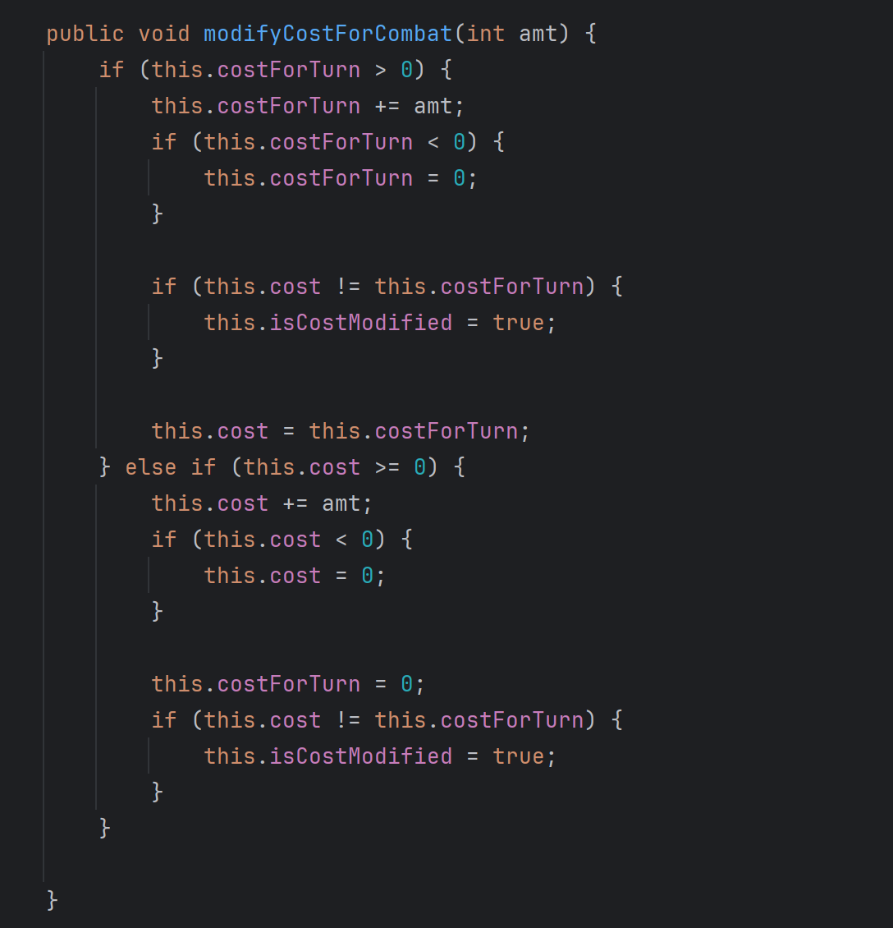

setCostForTurn则是直接设置costForTurn的值，如果不等于cost则记录costForTurn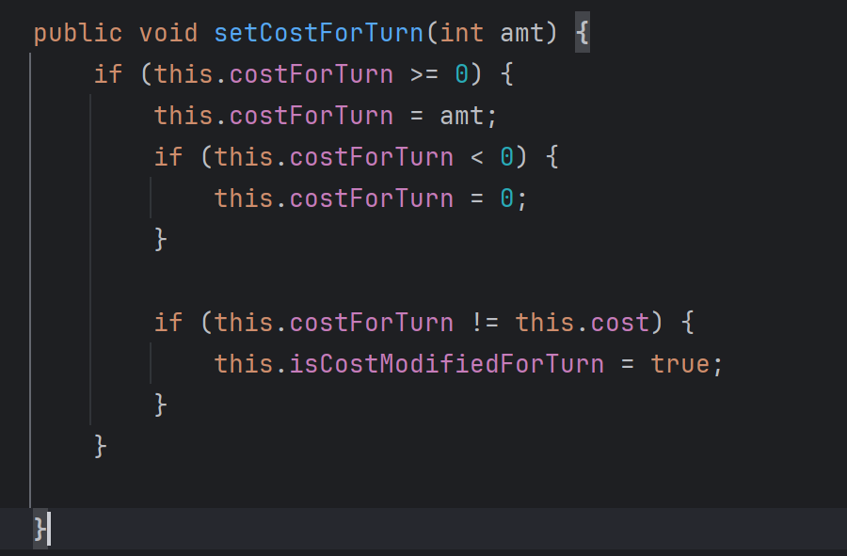

总结（个人理解）：
upgradeBaseCost仅用在卡牌的升级函数，其它三个用于战斗
updateCost用于以战斗为时间范围修改卡牌费用
setCostForTurn用于以一回合为时间范围修改卡牌费用
modifyCostForCombat不推荐使用，使用updateCost即可

本回合耗能变为0：setCostForTurn(0)
下次打出前耗能变为0：c.freeToPlayOnce = true;
本场战斗中耗能变为0：updateCost（-99）或者直接改（参考疯狂）：
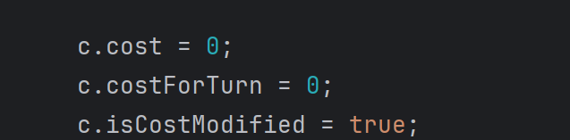

注意：根据updateCost的实现（以及实测），updateCost有可能影响-1、-2费的牌。
因此，在对其他牌应用updateCost前，必须保证目标牌的costForTurn或cost>0（一张负cost牌，其costForTurn不可能也不应该大于等于0）

关于 疯狂 的费用变为0效果：
首先检索手牌，如果存在costForTurn或cost>0的，就记录一个标记
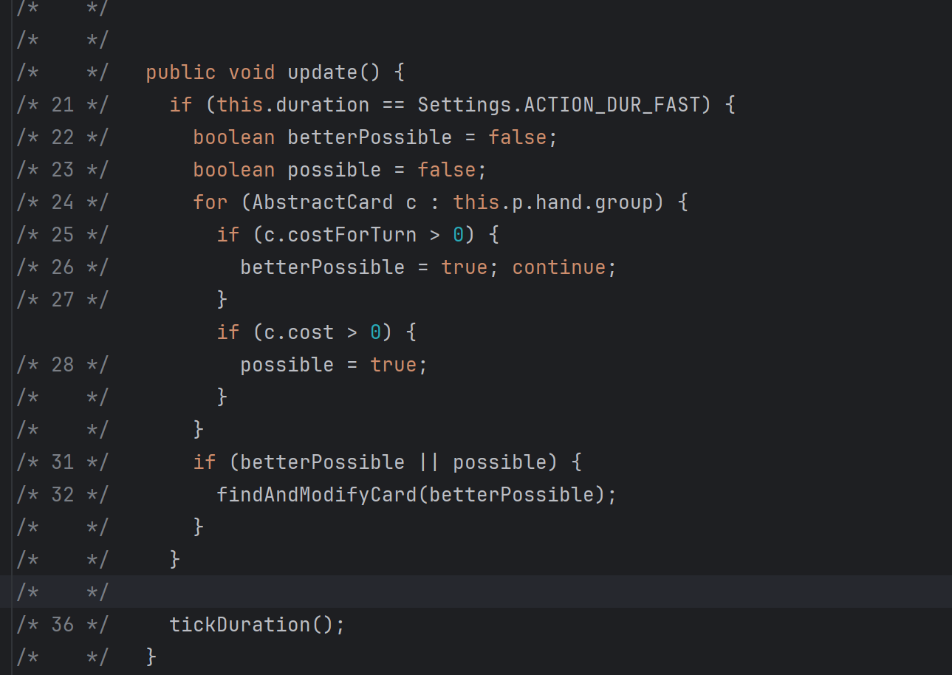
然后在随机选牌中，如果有better标记，说明存在costForTurn > 0的牌，优先寻找这些牌并减费。这样的目的是，让本回合费用不为0的牌赶紧为0，其它费用为0的牌（包括临时为0）就先不管了。
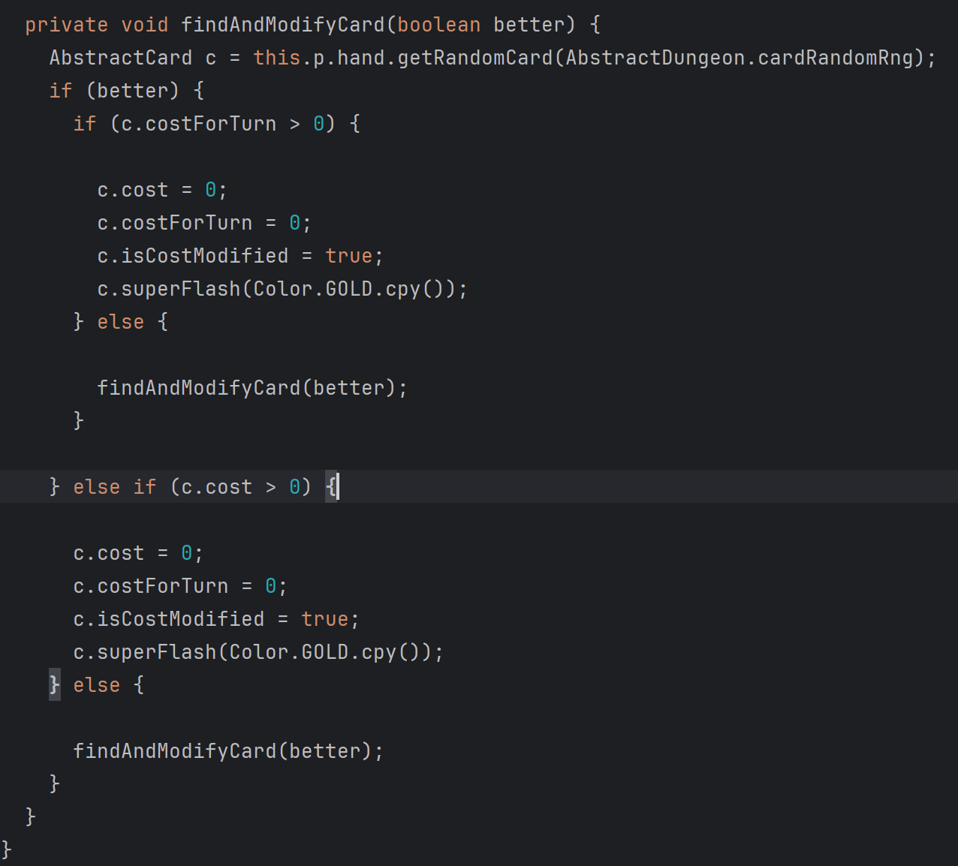

总结：疯狂的目标一般有三种，前两种同级，都没有才减费第三种
cost>0，costForTurn > 0（例如cost=costForTurn，即没有受到任何费用影响）
cost=0，costForTurn > 0
cost>0，costForTurn = 0

此外还要注意：被减费的牌不包括负费牌。此外isCostModified是必定触发的（因为cost>0或costForTurn > 0）

关于 开悟：
也是不涉及-1、-2费的牌。
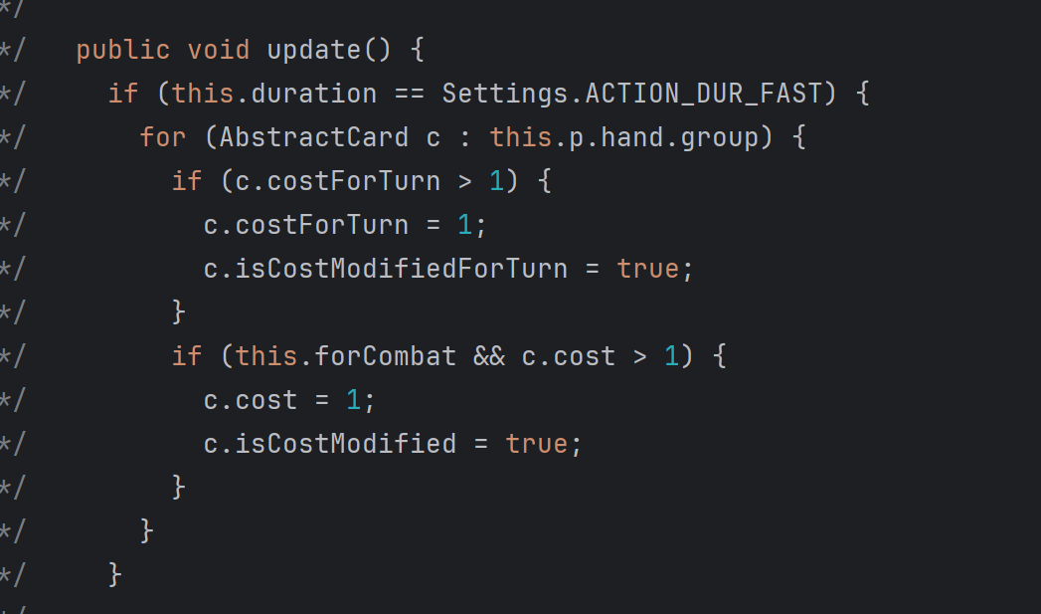

内脏切除通过回合开始时调用resetAttributes();
以将costForTurn 设为 cost;（但是感觉再调用一次resetAttributes()有点多余）
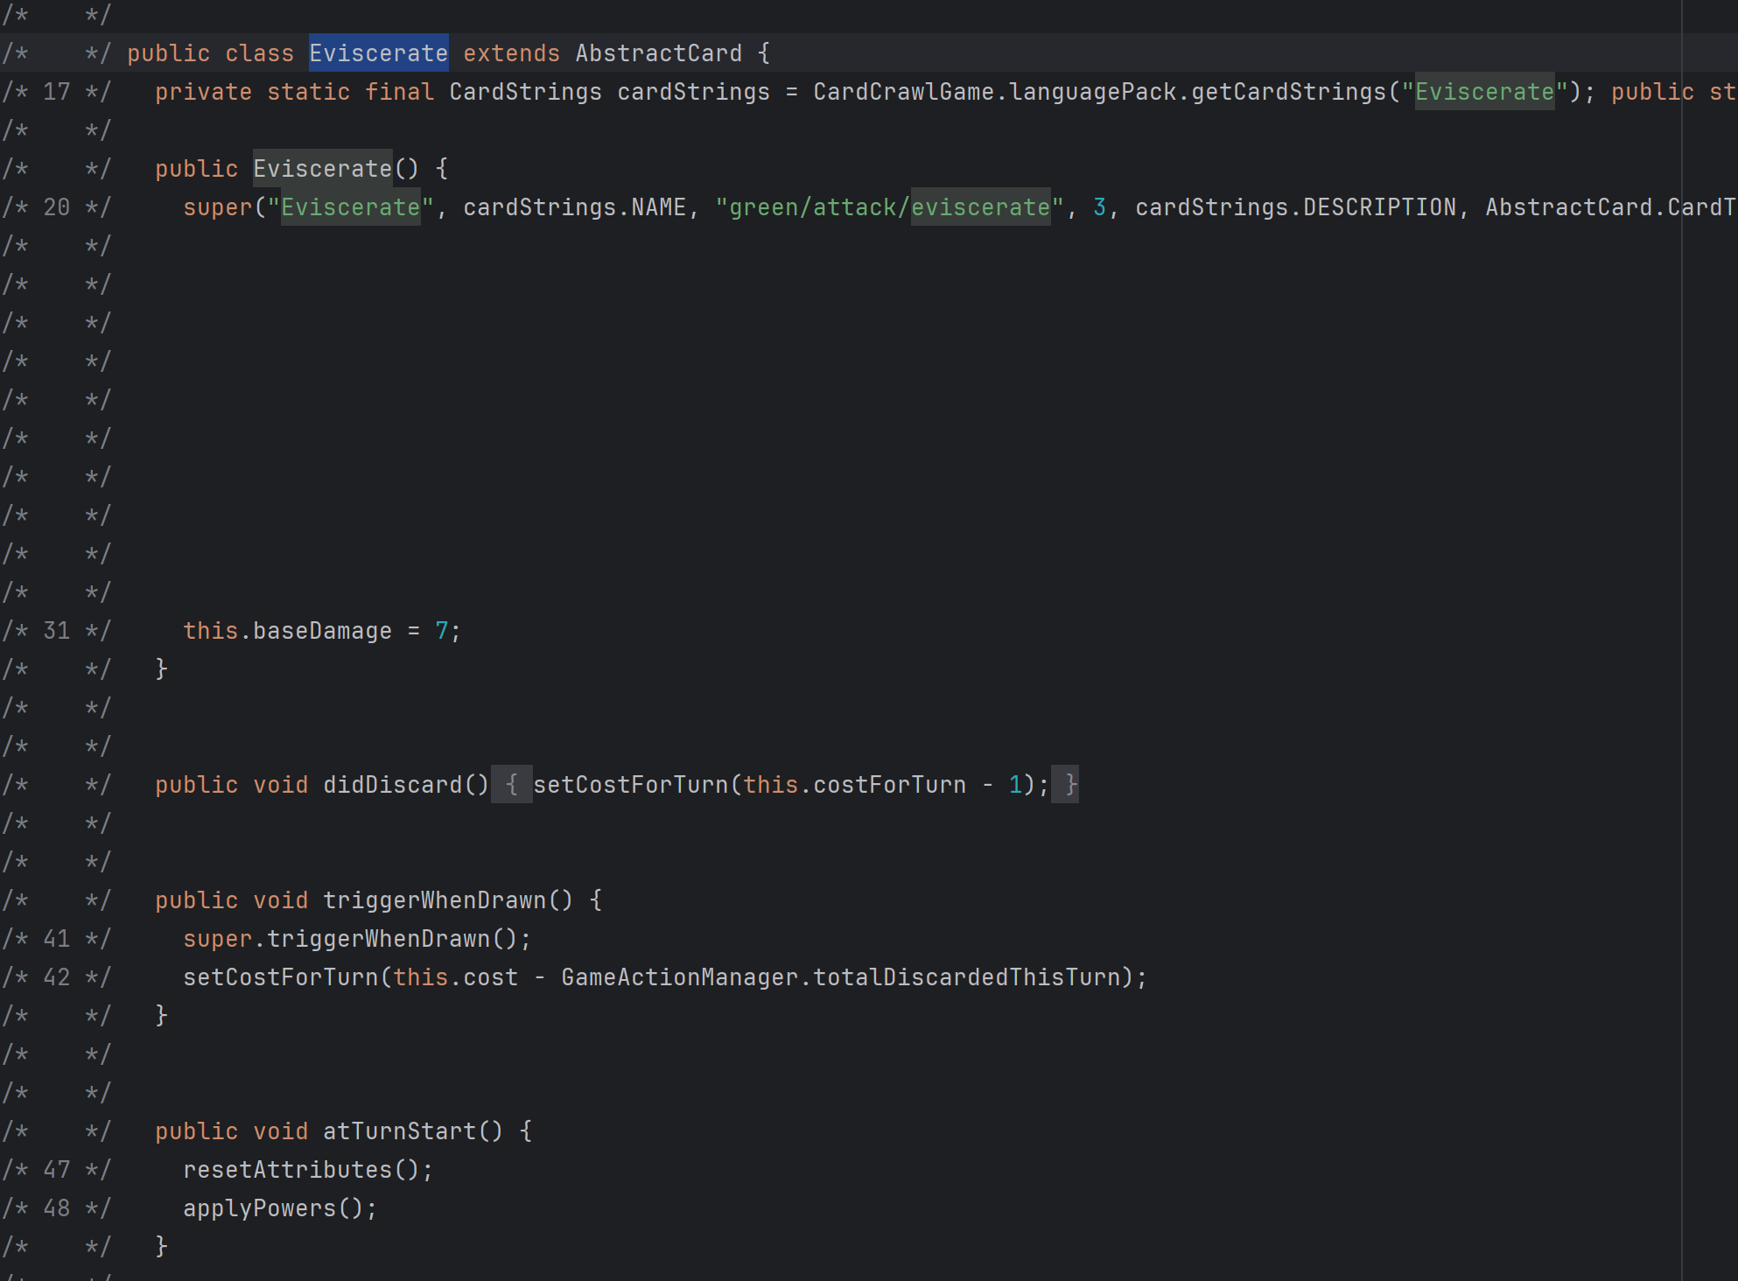
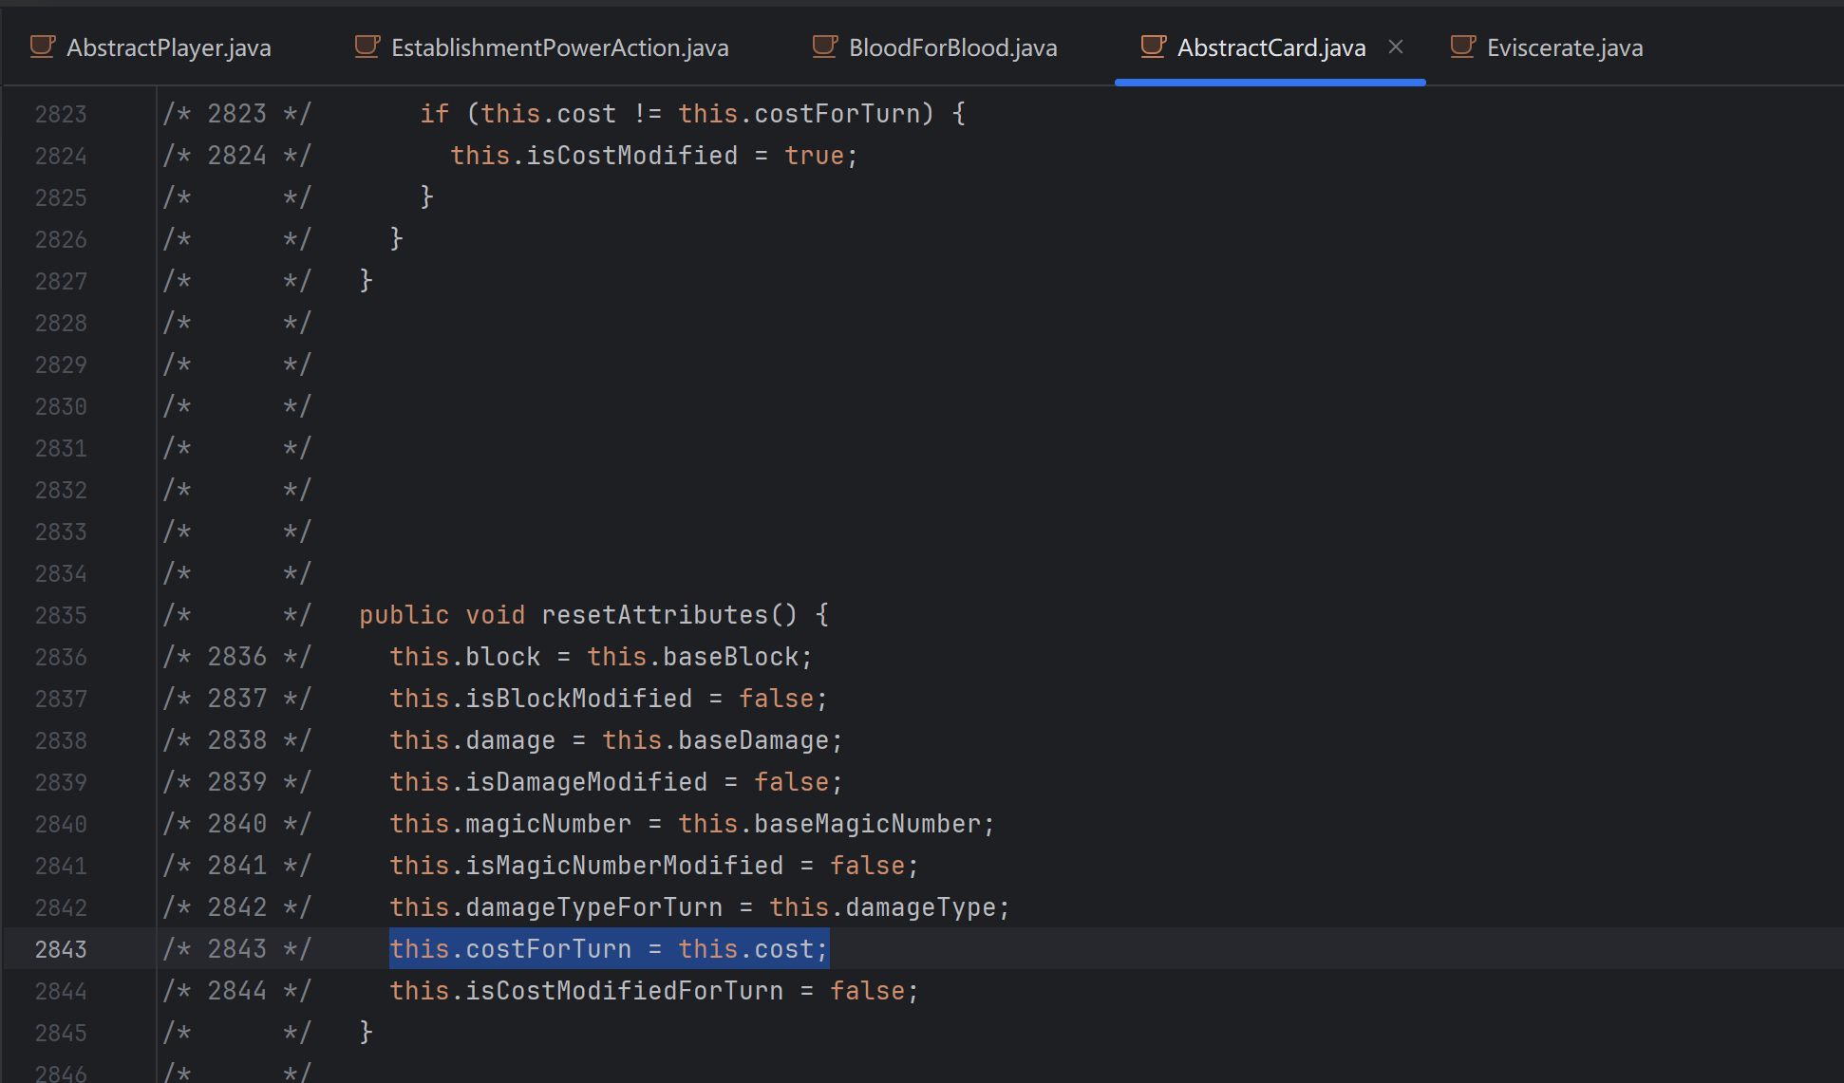

第N章：特效与音效
原版非基础特效统计：

红色牌
旋风斩，起风，所有目标横斩

战吼，玩家向外发出红色波纹

愤怒，玩家处血雾

交锋，同招牌技

重刃，从左上往右下的流星冲击波

铁斩波，4个从天而降的红色小波，从左到右依次降落

顺劈斩，横向很宽一刀，覆盖所有敌人

闪电霹雳，所有敌人处落下闪电，同电球

威吓，玩家处向外发出蛇形波纹，较慢

御血术，玩家处生成多道血色攻击打向目标

残杀，多个基础特效组合，拳击+斜劈

火焰屏障，火焰环身一圈，屏幕周围起火焰特效

燃烧，玩家处火焰升起的特效

狂怒，玩家向外波纹，屏幕左右振动

灼热攻击，目标多道火，屏幕上下振动

重锤，从上到下的流星特效，较慢

祭品，玩家四周滴血特效

腐化，玩家处依次升起黑，紫，蓝雾气

蓝色牌

爪击，从左上到右下的爪痕

扫荡射线，从玩家处向右的射线

分离，同重锤

刮削，爪击特效*2（对称），外加基础重劈特效
愁云惨淡，同顺劈斩

暴雪，多个冰块砸下，屏幕周围寒冷特效

狂乱撕扯，爪击特效*2（对称，可能分目标）

彩虹，玩家周围一圈彩虹

陨石打击，同重斩

超能光束，字面意思，玩家处向右大光束

绿色牌

尖啸，同狂怒，不过是绿色波

投掷匕首，绿色的向右投掷痕迹

弹跳药瓶，字面意思

飞镖，同投掷匕首，但是*2

华丽收场，舞台光芒，向下散落花瓣

死吧死吧死吧，敌人处非常多不同方向的银色斩击

肾上腺素，玩家处特效同卡面，屏幕周围蓝色光

紫色牌

暴怒，玩家处红雾+红向上光，屏幕红光（进入愤怒的统一特效）

警惕，蓝雾，屏幕周围蓝光（进入平静的统一特效）

流云飞袖，目标处两个紫色小斩

幸运一击，目标处硬币砸一下，金色十字特效

点穴，目标处扎一根针，左上到右下

追击（触发额外效果时），玩家处小彩虹圈，较淡

先见之明，玩家处紫色眼睛特效，屏幕周围紫光

圣洁（触发额外效果时），玩家处向外金色光芒，屏幕周围金光

斋戒，玩家周围绿色光圈

火焰纹，同火焰屏障

审判，同重锤

腾跃，屏幕从左到右移动黄条，屏幕周围黄光

许愿（名利双收）玩家处探照灯，落金币

许愿（永生不死），玩家周围绿色光圈，屏幕周围绿光

许愿（力大无穷），玩家处火焰升腾，屏幕周围红光

无色牌

以暴易暴，多个基础特效叠加，包括多个紫色劈斩

噬咬，目标处牙咬特效

奇迹，玩家周围金色光圈，屏幕周围金光

灭除之刃，紫色斩，从右上到左下

包扎，玩家处回血特效

心灵震慑，同超能光束

炸弹（触发时），目标处火焰特效（较慢）

贪婪之手（斩杀时），金币特效 从目标到玩家

补充，关于怪物的打击特效（不全）：

心脏连击：多方向刺击

收藏家上debuff：一堆钉子扎

爆炸机：爆炸烟雾

常规特效的音效名：
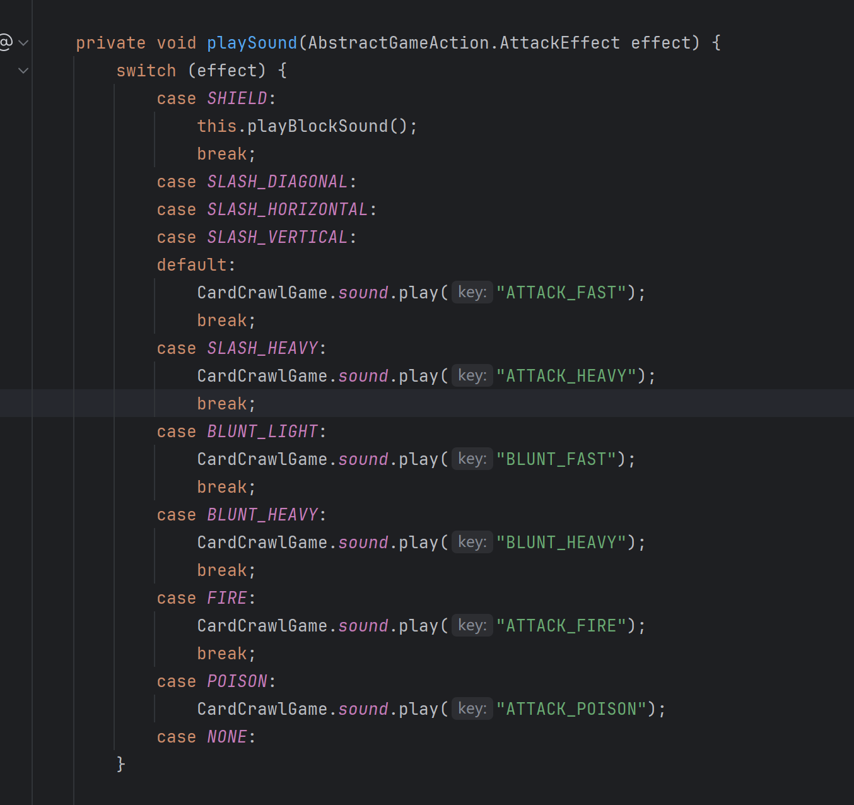

遗物的点击音效：
LandingSound. CLINK, 闪烁按键音，有金属质感，例子：金冠
LandingSound. FLAT, 类似翻书声，例子：黑血
LandingSound. HEAVY,重按键音，有回响，例子：鲜血神像
LandingSound. MAGICAL, 听起来像魔力闪烁，例子：蓝蜡烛
LandingSound. SOLID;类似点击药水瓶的声音，例子：空鸟笼

心脏死亡律动的效果：
在出牌后（至少造成伤害后）
图标闪烁，然后在底部加入伤害事件
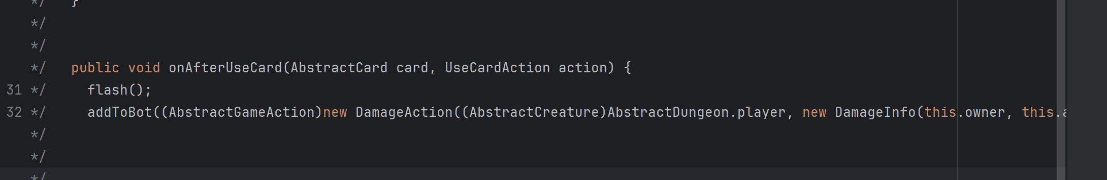

怀表的效果：
若你在某个回合打出的牌少于等于 3 张，则在你的下个回合开始时额外抽 3 张牌。
回合开始时通过counter获得上回合的出牌数，然后判定，最后清空counter
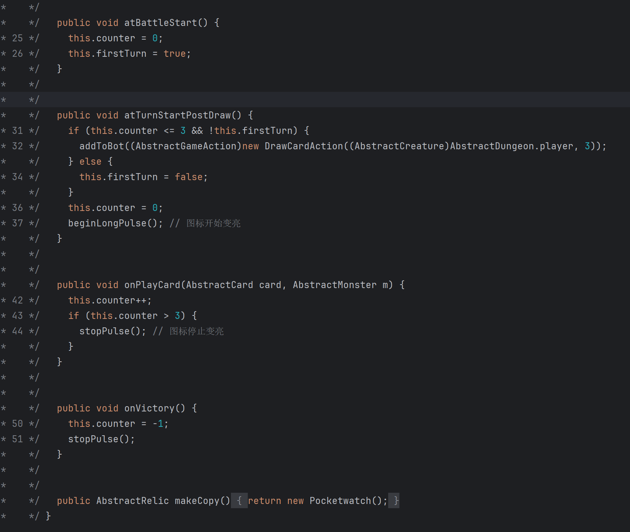

精准的效果：使小刀伤害增加x，每次叠4或者6
每次修改牌组中所有小刀牌的基础伤害
注意：这里可以这么写，是因为只有这里会修改小刀基础伤害
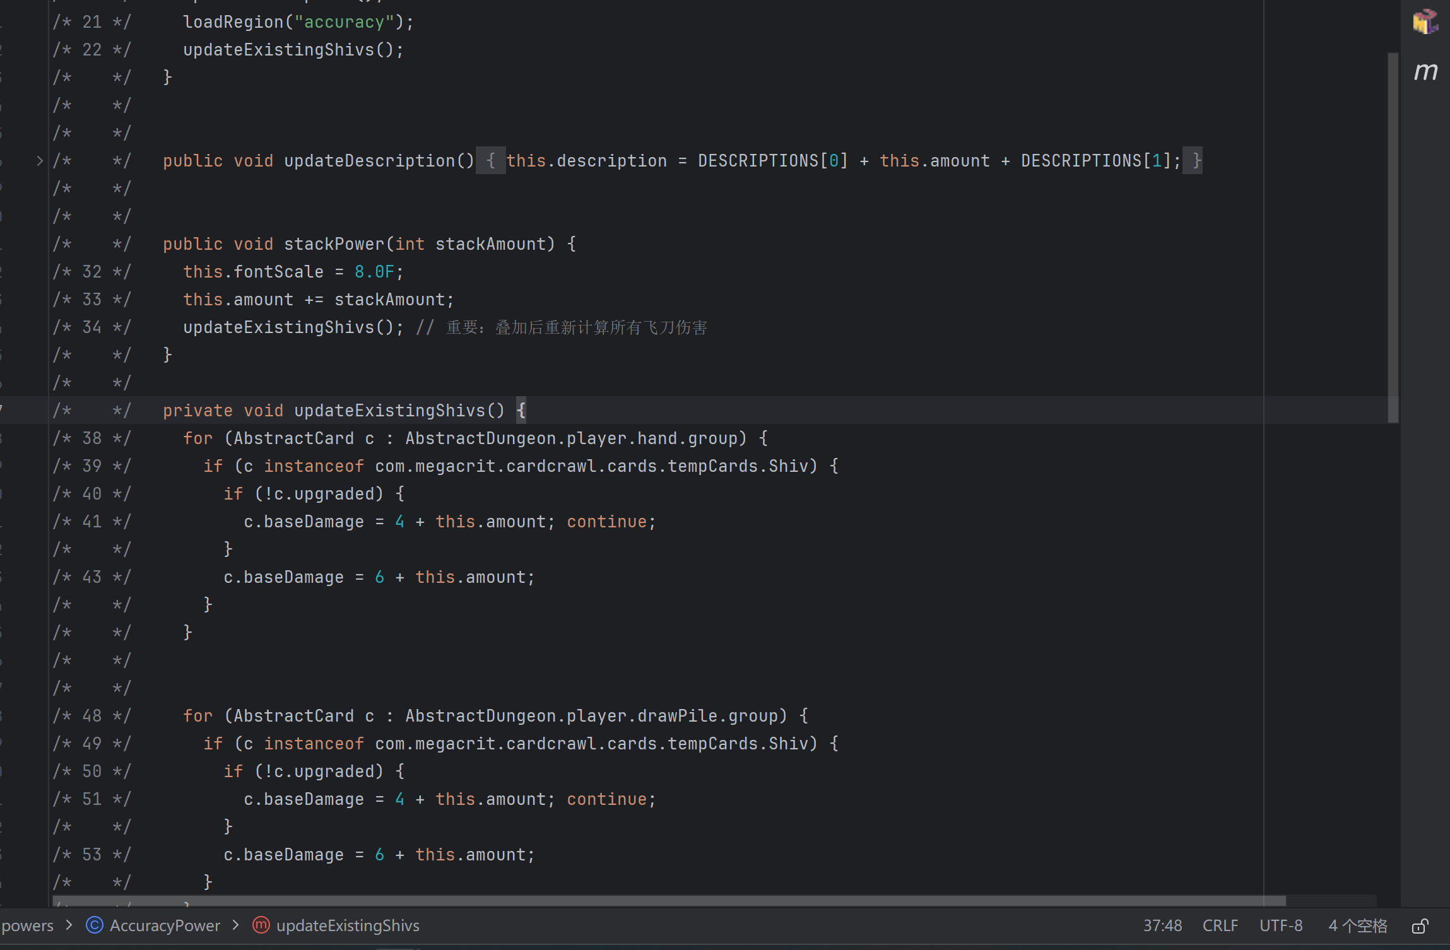

一个单位上能力的结算顺序:power list从左到右
可以通过power的优先级属性控制power的排序，优先级越小越靠左越先触发
大多数power 优先级默认5

独门技术 的效果：抽牌直到6张：
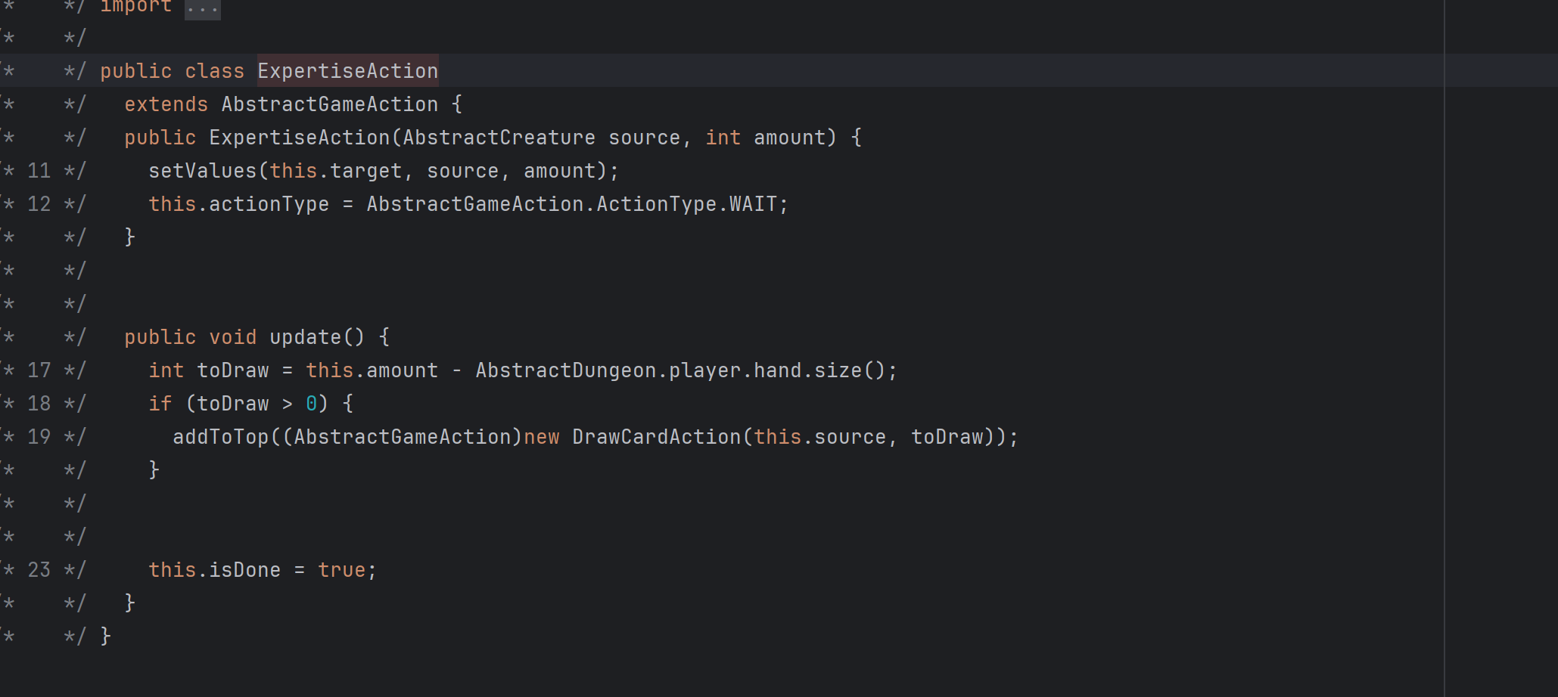

多层护甲：
受伤减少层数
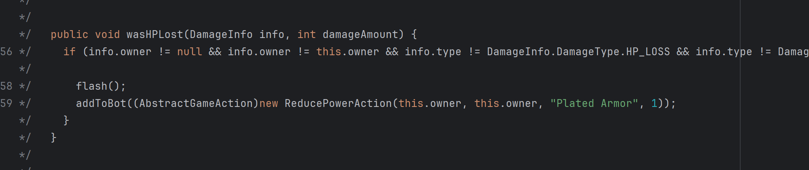
多层护甲被移除时：
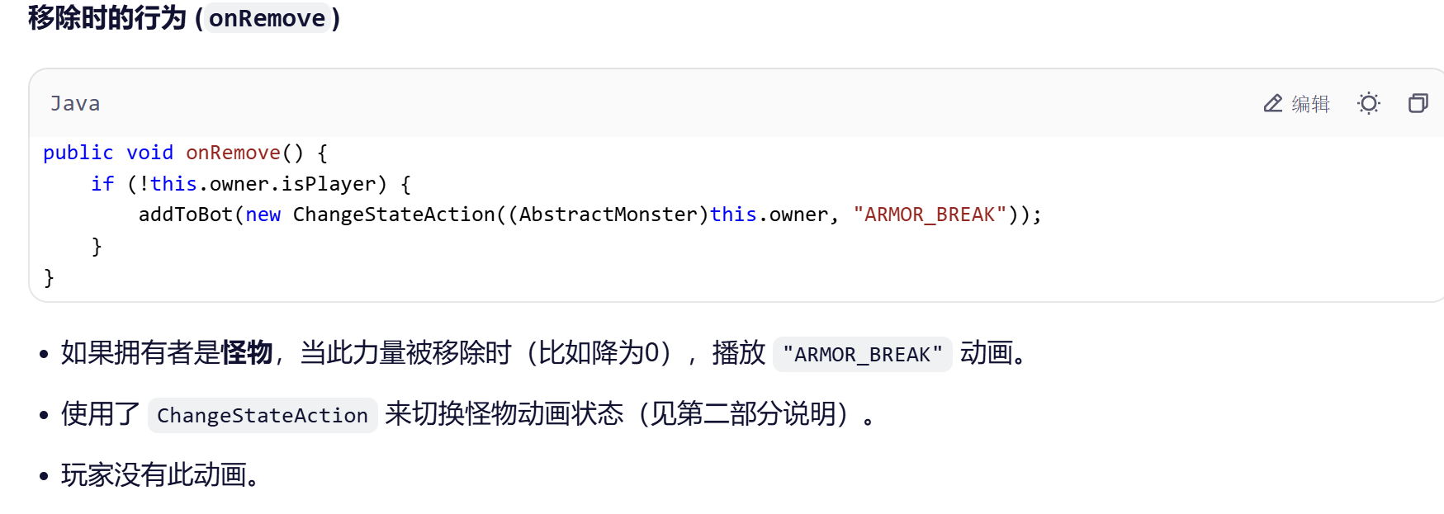

关于power的isTurnBased属性：

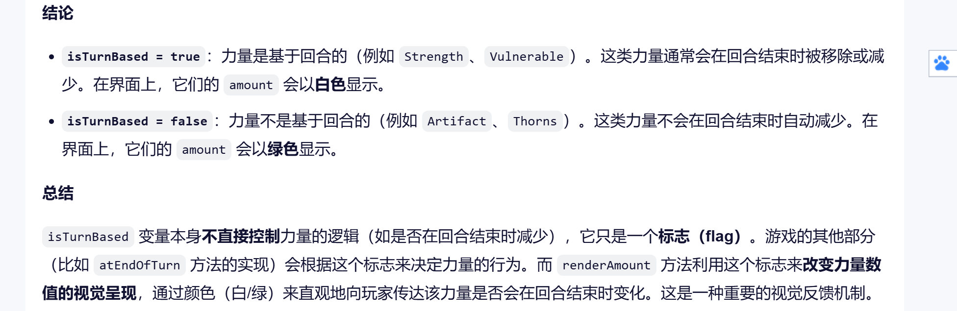

关于onApplyPower
由于监测持有者被添加了其它power

例如玩家持有PowerA，PowerA监测这个钩子，判断被添加的power是否是特定的powerB，触发后续效果。
但是这个钩子不显示被添加的power的层数
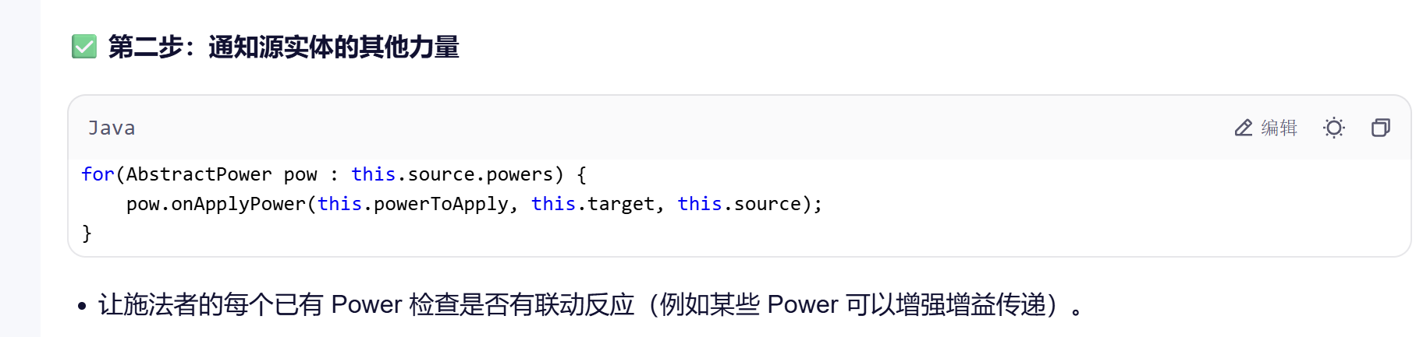

关于手牌选择框：
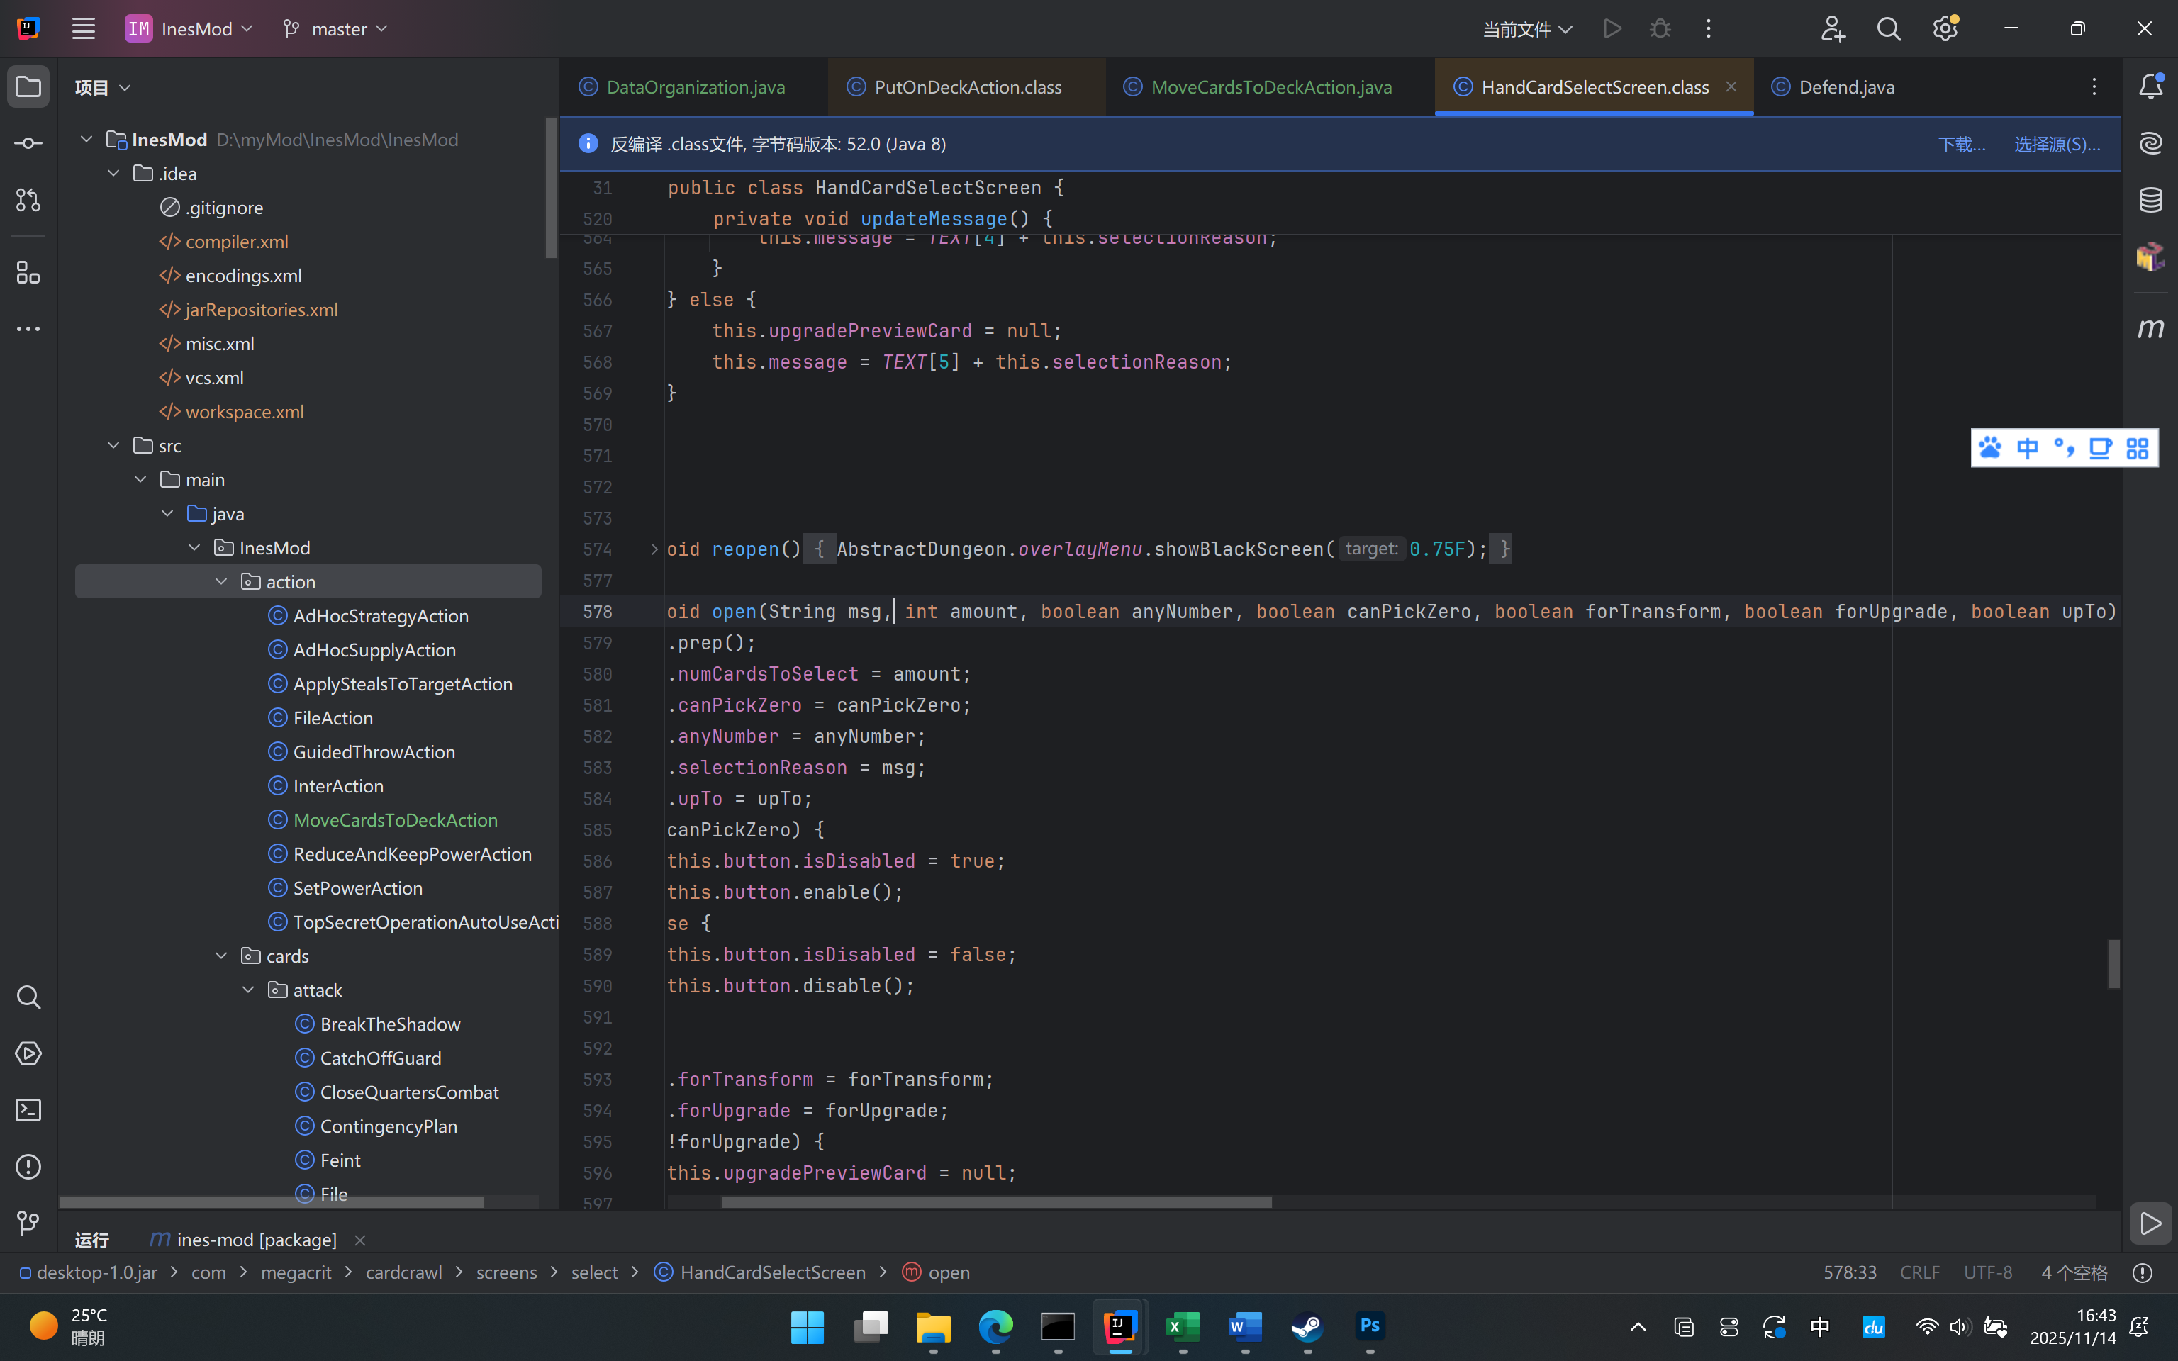
参数含义：
Amount=numCardsToSelect：牌数。默认必须选择恰好numCardsToSelect张。

upTo：允许选择任意张（不超过numCardsToSelect），不再判断anyNumber

anyNumber：允许选择任意张（不超过numCardsToSelect）

canPickZero：允许选择0张（upTo和anyNumber都会判断canPickZero。）
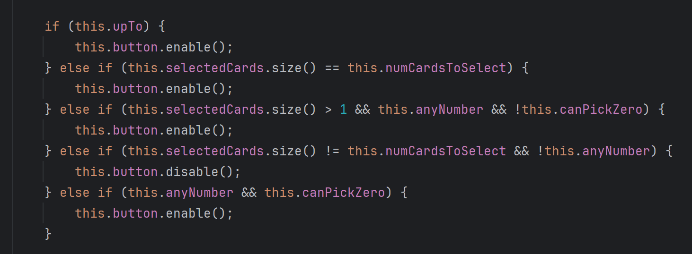
以上源代码有bug，大于1应该是大于等于1

boolean forTransform, ：选牌是为了变化卡牌
boolean forUpgrade：选牌是为了升级卡牌

关于手牌选择框的文本：
已选够：“确认将牌 ……”
还有1张待选: “选择一张牌来……”
还有大于1张待选:
anyNumber为真： “选择任意张牌来……”
否则：“选择X张牌来……”

如果需要选择0-n，建议使用upTo，就不显示“选择任意张”

夜魇 的action
分为手牌数=0,1，n三种情况处理
手牌数为n会打开选牌界面，且不结束action

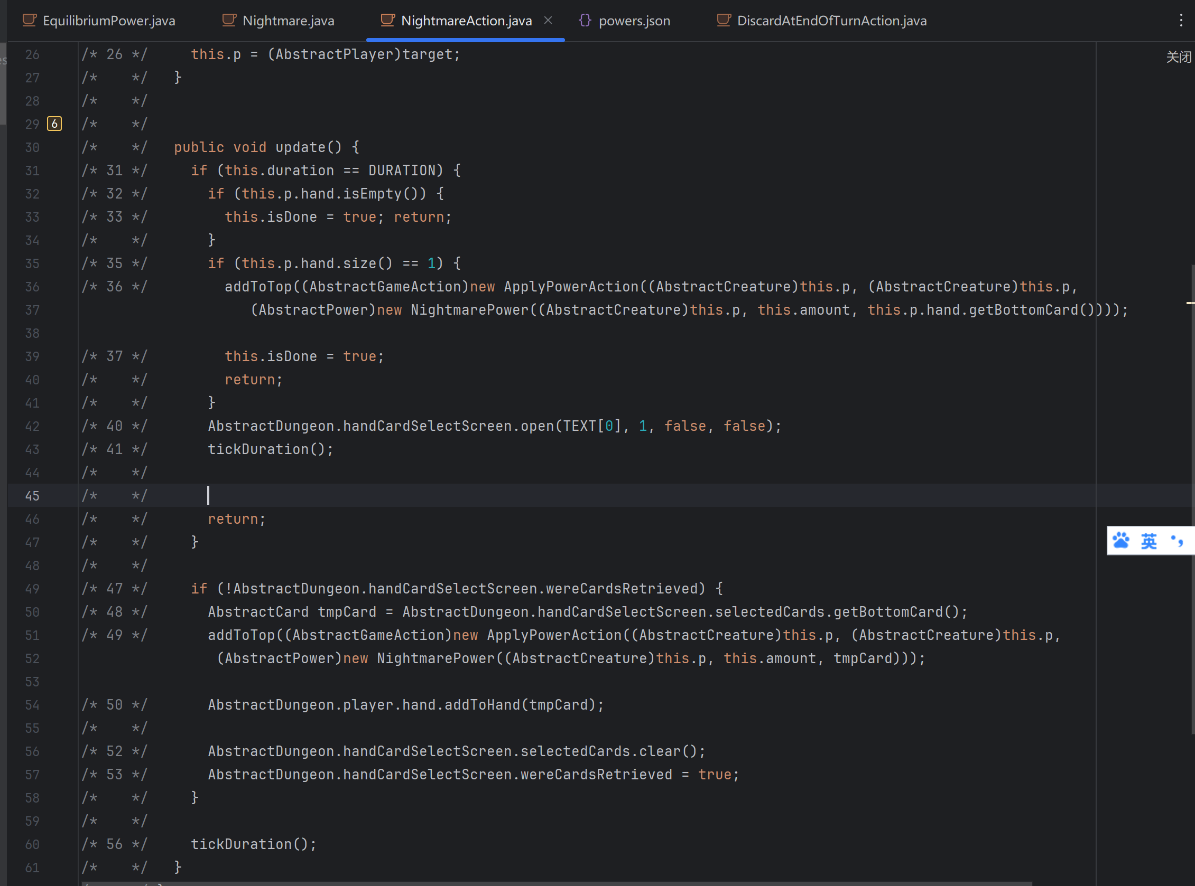

关于列表选牌框（gridCardSelectScreen）：
与手牌选择框类似，只不过可选的牌太多时会以列表显示
例子：火堆选牌升级、搜寻 的效果

关于选择1张牌升级的UI、这张牌升级后的预览，以及“深拷贝”：

在手牌升级框中，如果forUpgrade则绘制选牌升级框，包括箭头和预览牌。预览牌通过牌的深拷贝函数复制，然后对预览牌调用upgrade（），最后显示预览牌的升级后效果：
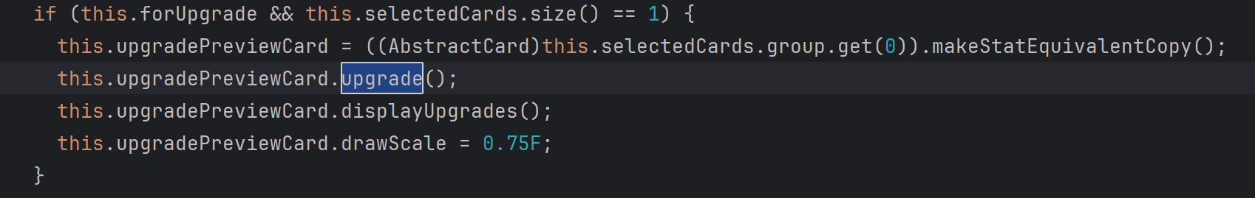

不过 makeStatEquivalentCopy()并没有复制所有成员变量，只是手动赋值了一些比较重要的：
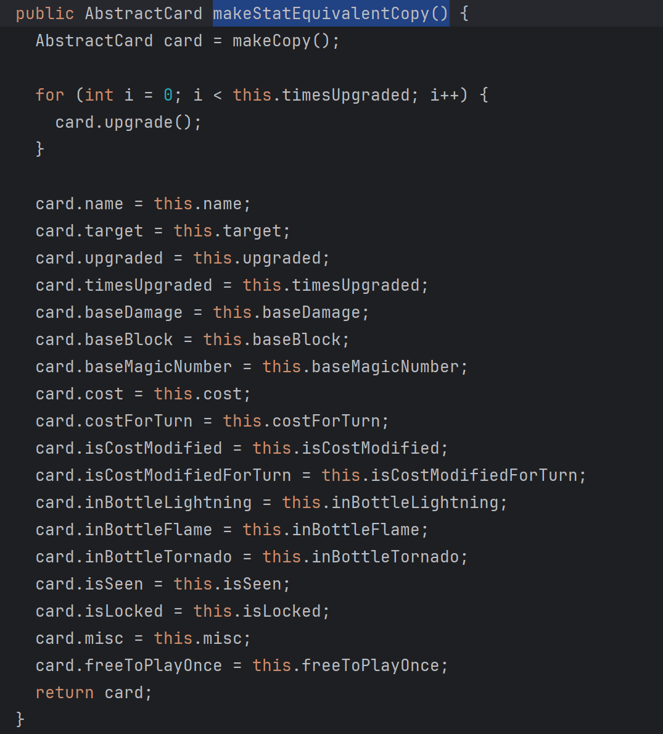
此外，子类牌中我们自定义的成员变量，也不会被深拷贝复制，需要手动重载
参考灭除之刃：
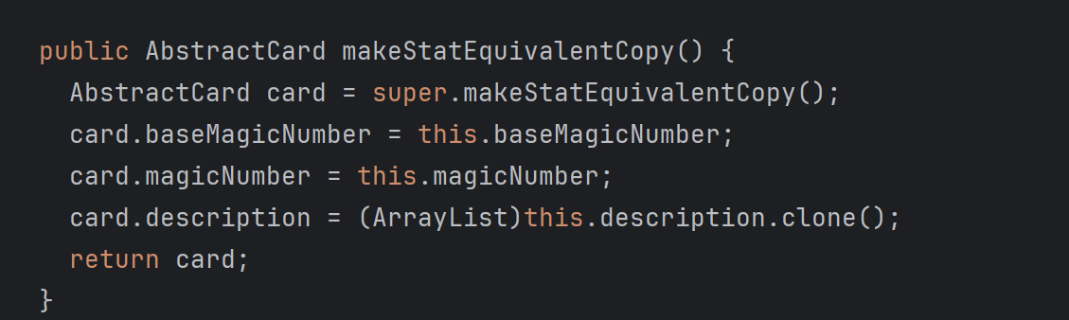

与之相反，makeCopy就常常只是返回该类的一个新实例而已

补充：还有一个makeSameInstanceOf()，这个是连uuid也一起复制的。用例：回响形态
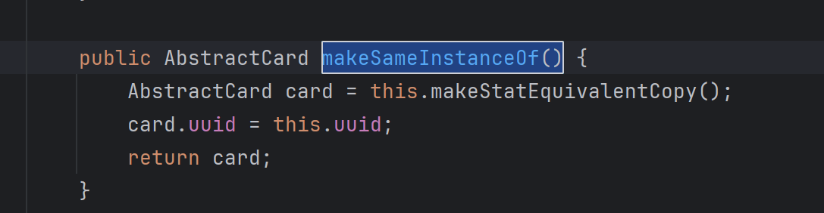

关于临时把牌加入抽牌堆：
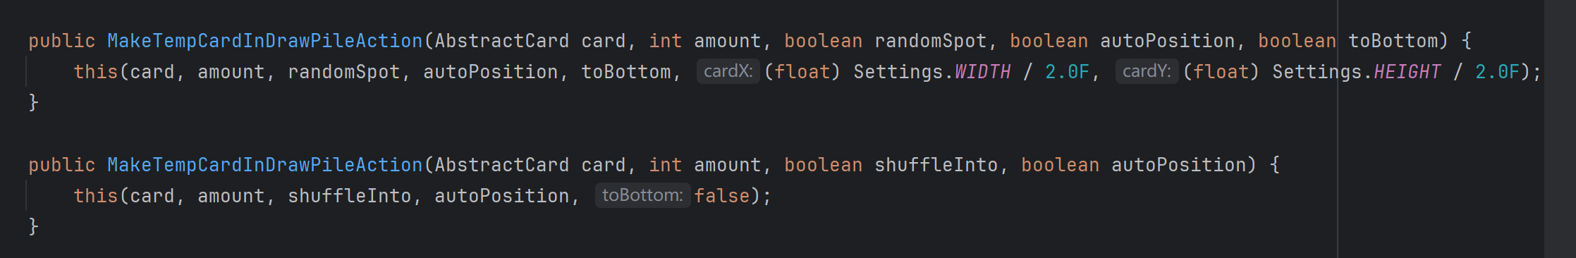
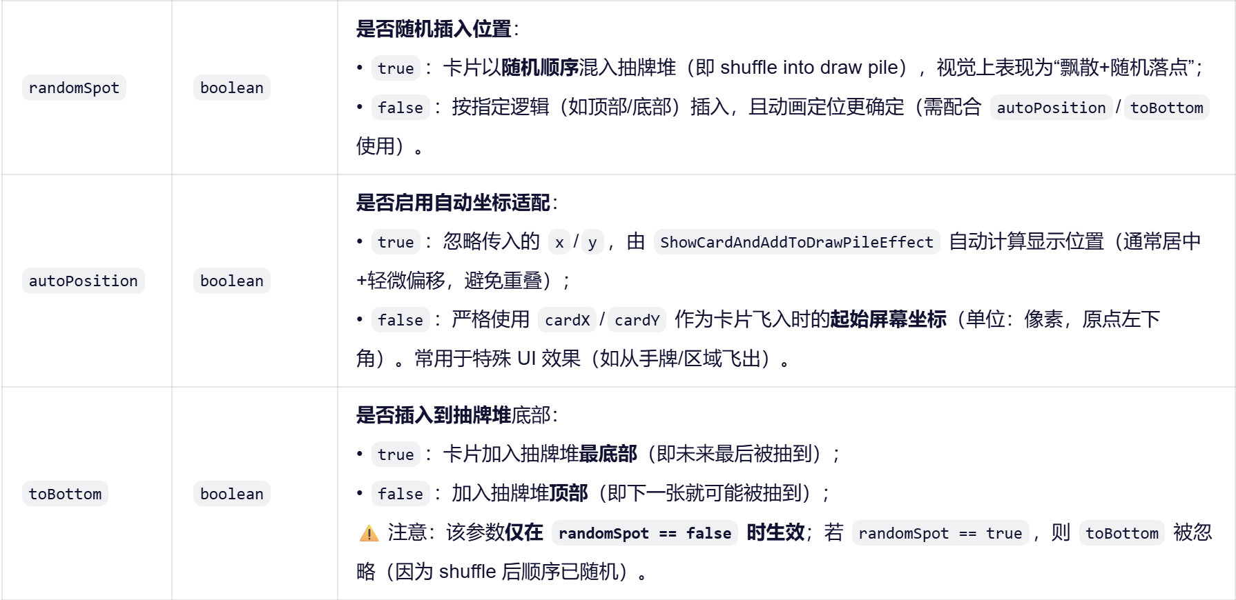shuffleInto 实际就是 randomSpot

更底层的是CardGroup的两个函数：
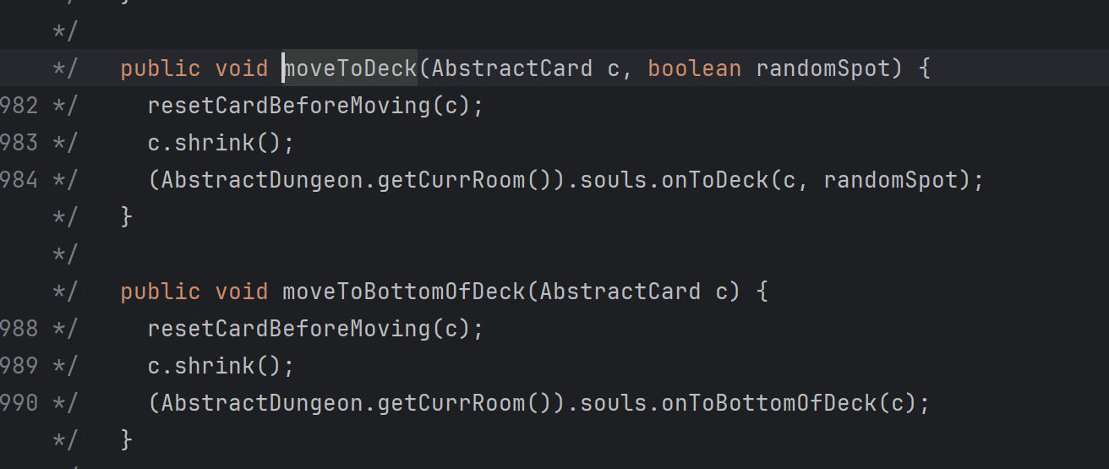
如果randomSpot为假，就是放入抽牌堆顶（用例：部署）

MakeTempCardInDrawPileAction只使用传入card的makeStatEquivalentCopy

关于临时把牌加入手牌：
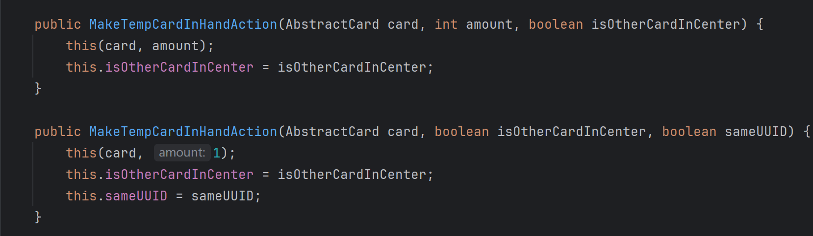
sameUUID的作用：实际加入的卡，是否复制uuid
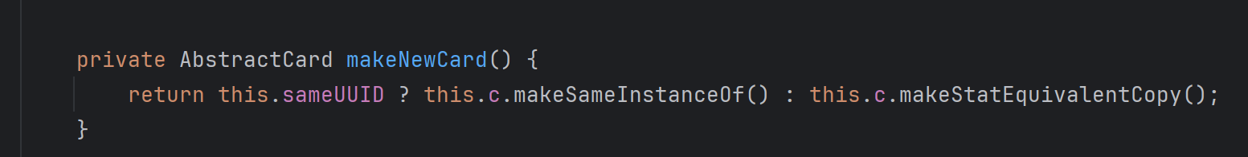

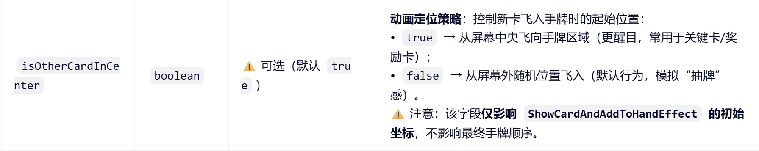

弯曲铁钳的随机升级：
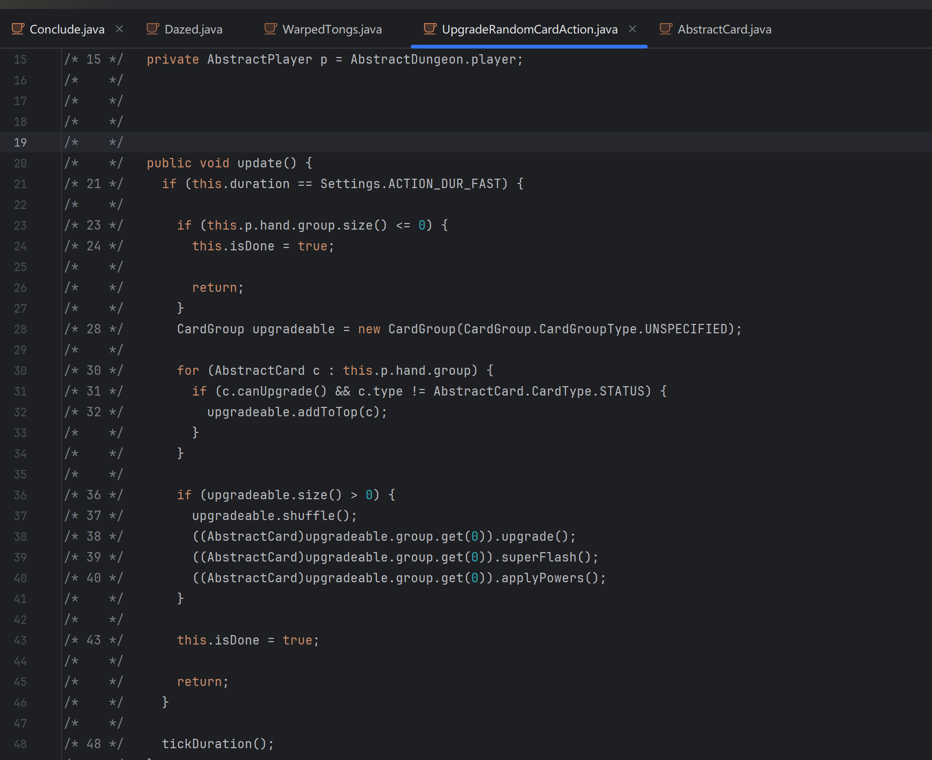
其调用card的可升级判断：
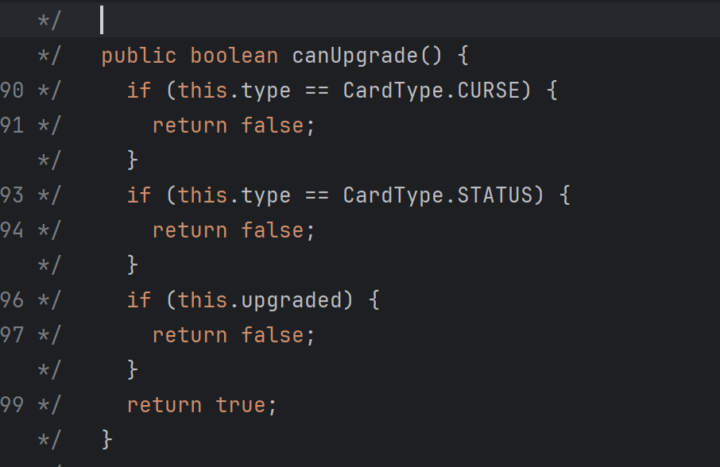
可见：
1.不能主动升级状态或诅咒
2.对于其它类型的牌，不能显式定义一张牌是否不可升级（即使升级函数留空），否则会浪费随机升级。因此建议为无色正常牌也设计升级效果，哪怕很少有机会使其升级
3.原版的诅咒没有升级效果，状态牌仅灼伤有升级效果（状态牌+只能从外部塞给玩家）

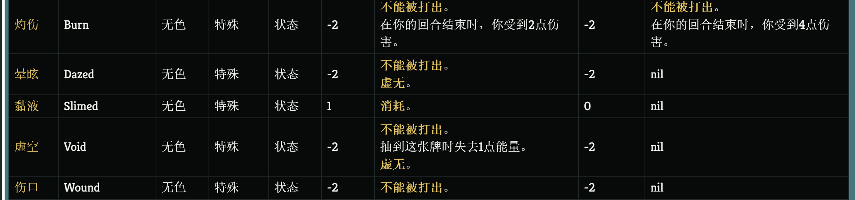

关于生成随机卡牌：
1.returnRandomCard：roll一个值决定卡牌稀有度上限（roll稀有度的判定受房间和遗物“恩洛斯的礼物”影响）
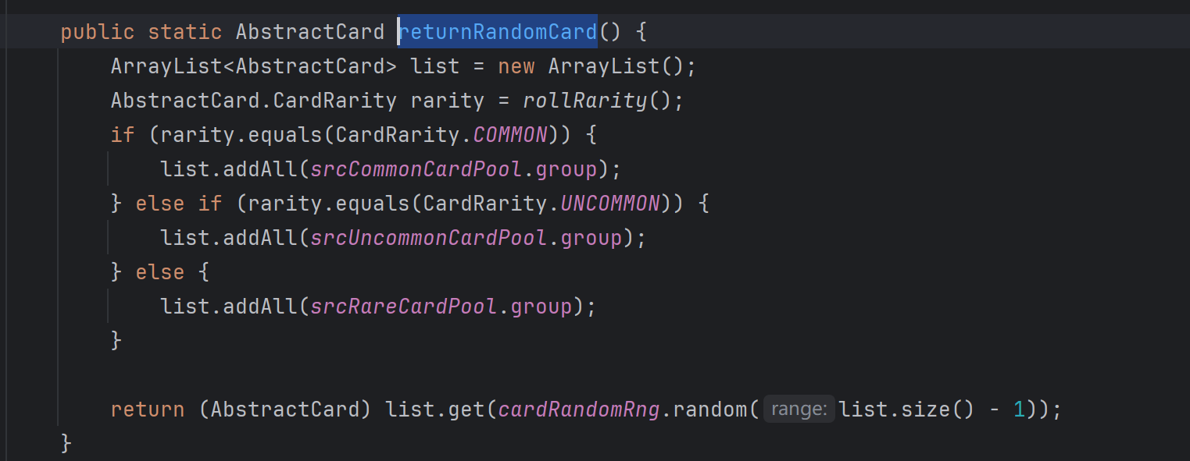
该函数在房间的卡牌奖励界面CardRewardScreen中使用：
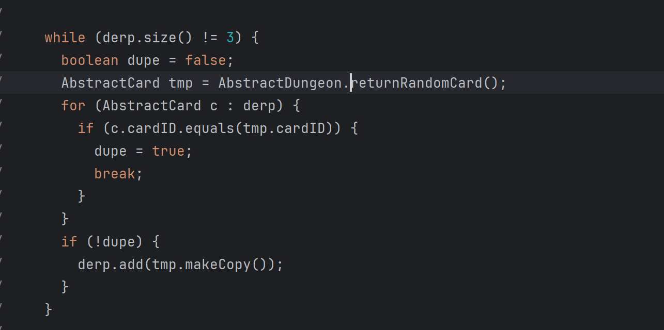

2.returnTrulyRandomCardInCombat：纯随机（各牌概率相等）。
该函数具有指定卡牌type的重载

例如 发现 的随机三选1效果，通过returnTrulyRandomCardInCombat获取随机牌

原版卡牌池定义：
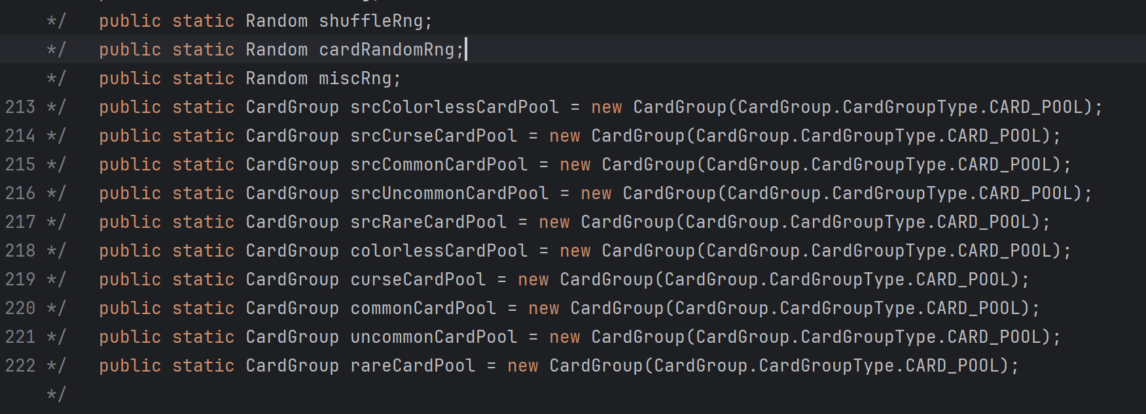

关于遗物的canSpawn函数：
一般是一些特殊生成条件，例如篝火类遗物最多获取两个
可以自行重载

关于随机生成遗物及保证不获得重复遗物：
首先每局有一个全局遗物池，初始化时遗物就是不重复的
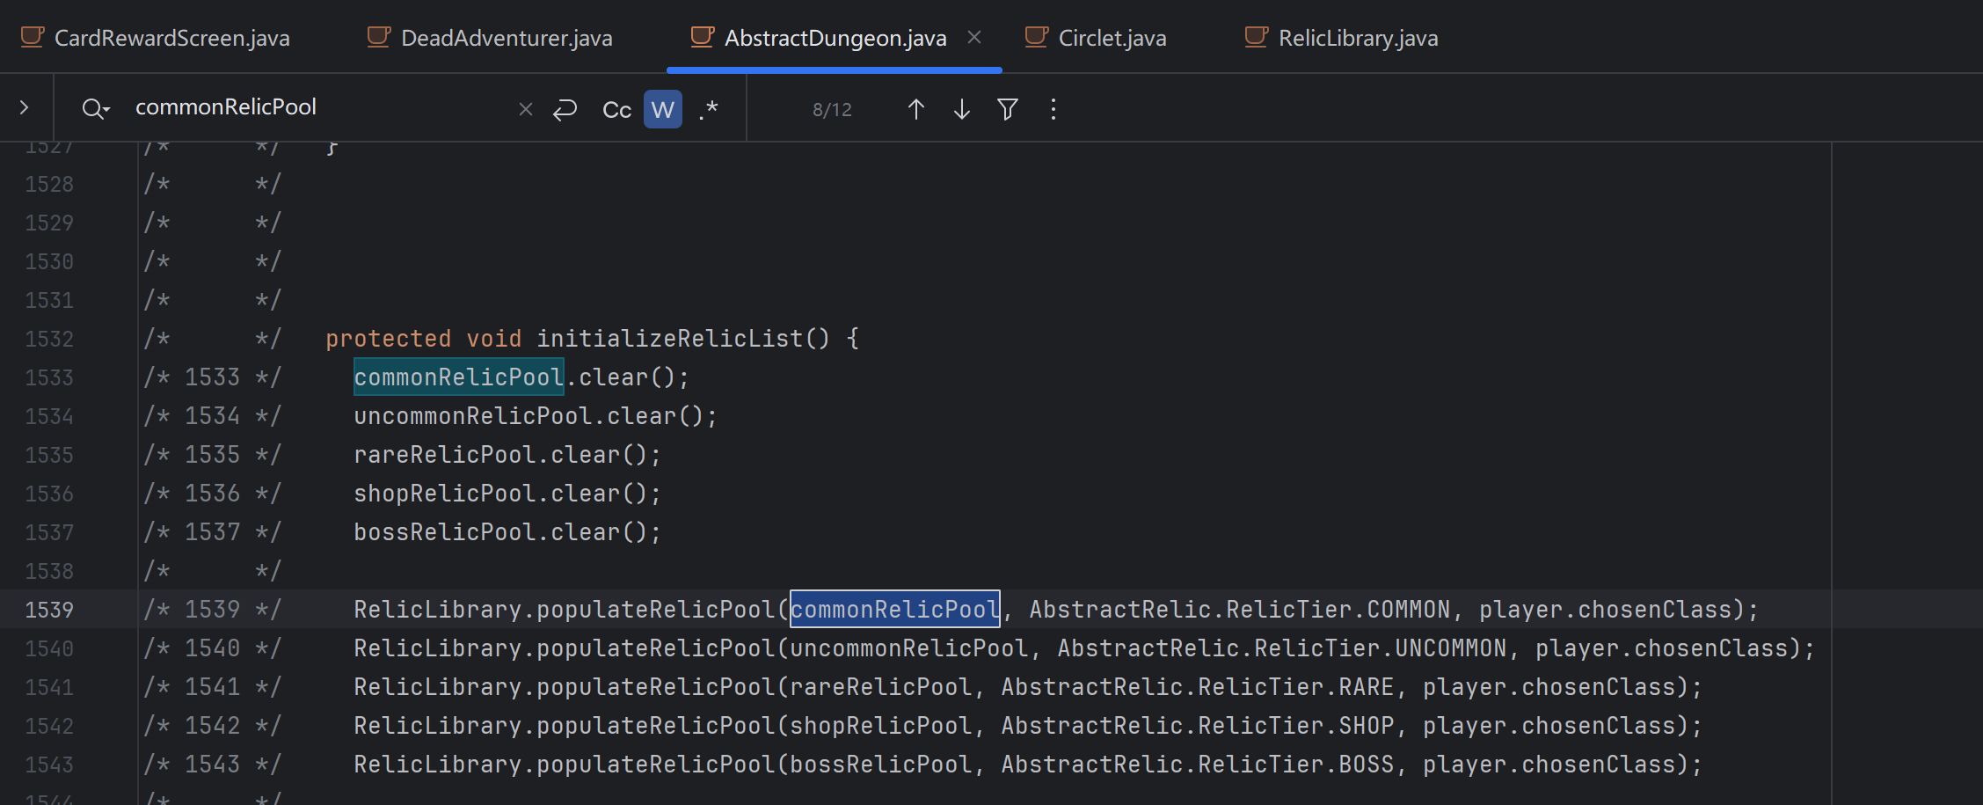

获得遗物时先随机一个key，key从池子中remove，因此保证不重复。如果池子空了则上升一级稀有度，都没有则给一个 头环
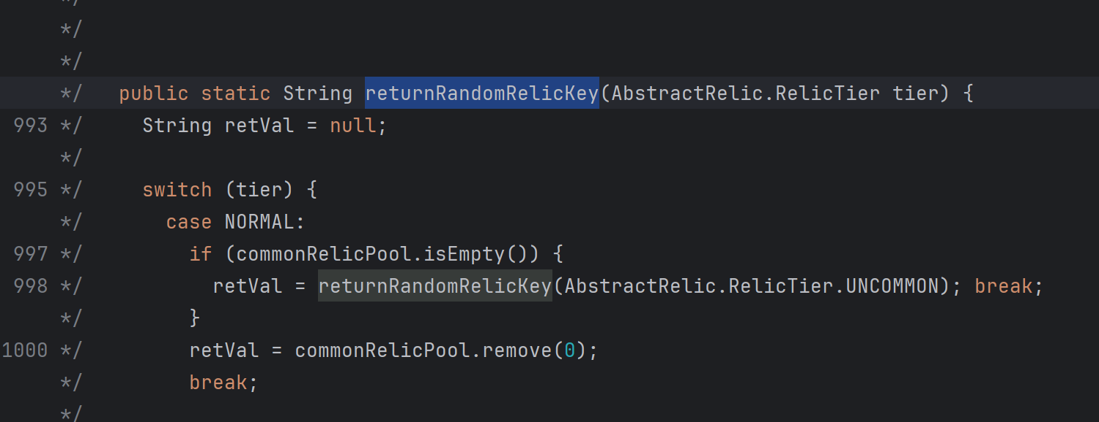

returnRandomRelic：常规
returnRandomScreenlessRelic：跳过屏幕类遗物：例如瓶装闪电
returnRandomNonCampfireRelic：跳过篝火遗物：铲子、杠铃等

returnRandomRelicEnd：用于终幕等的奖励遗物，
有专门维护遗物池的方法returnEndRandomRelicKey，未深究

此外有一个随机遗物稀有度的函数可以用
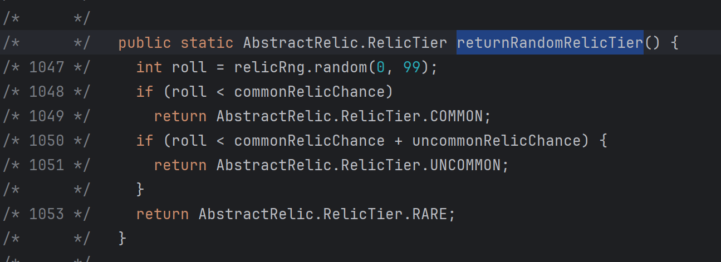

关于英语翻译
首先句号逗号冒号括号记得换半角

词语对照：
格挡：Block（大写，因为是关键词）
固有：Innate
消耗：Exhaust
保留：Retain（包括作为关键词（大写）和动词，即保留xx牌）
虚无：Ethereal

易伤：Vulnerable
虚弱：Weak

造成x层buff可参考：
Apply !M! Vulnerable.

抽牌堆：draw pile
弃牌堆：discard pile
手牌： hand
消耗堆：exhaust pile

复数工具（仅卡牌描述）：
{@@}
{!M!|>1=s}
（详见mod教程）

Power等描述如有复数需求，需要准备两个文本并在power的代码中特判。中文这两个文本写一样的就行。
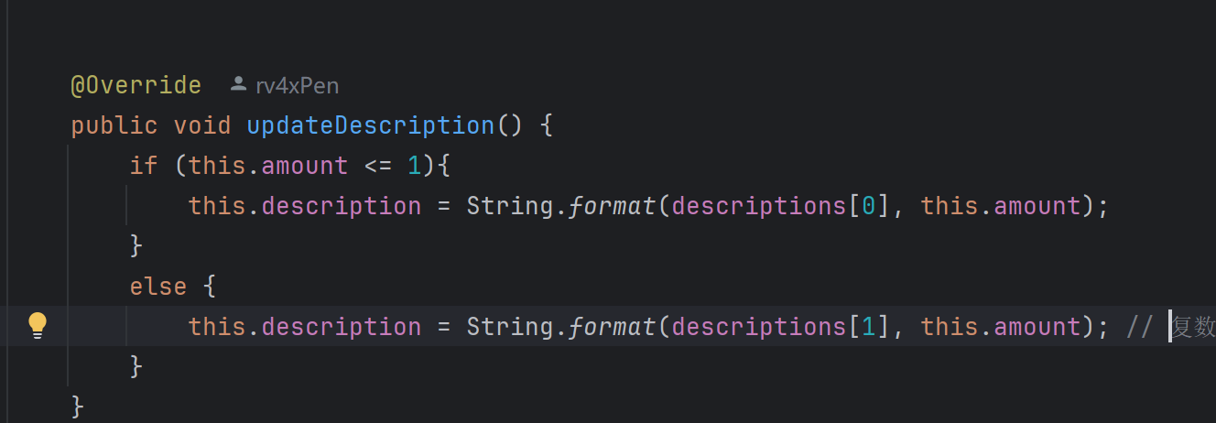
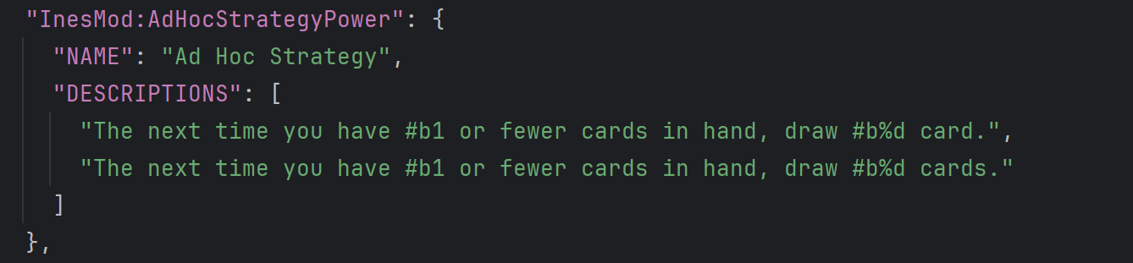

其它一些原版描述：
Deal !D! damage !M! times.
Deal !D! damage to ALL enemies twice.

Discard 1 card at random.

for each enemy in combat.

Whenever a card is Exhausted

Add a random Attack into your hand. It costs 0 this turn.（Attack指攻击牌）
Whenever you draw a Status or Curse card
This turn, your next Skill is played twice. （Skill指技能牌）

Shuffle a *Beta into your draw pile.（留意Shuffle）
Whenever you change Stances, return this from the discard pile to your hand.
Add a copy of this card into your discard pile.
Put a card from your exhaust pile into your hand.
Put !M! card from your draw pile into your hand.（搜寻）
Put any number of cards from your hand to the bottom of your draw pile. They cost 0 until played.
At the end of your turn, if you are in Calm, gain !M! Block.

Shuffle a NL *Through *Violence into your draw pile.（Through Violence需要分别用*标黄）

If you are in Wrath, apply !M! Vulnerable to ALL enemies, otherwise enter Wrath.（原版”否则”只用了otherwise而不是else）

If you have no Block, gain !B! Block.

At the start of your turn, draw !M! additional card.
Deal !D! damage. Deals additional damage equal to Mantra gained this combat.
Gain !B! Block. NL If you are in Wrath, gain !M! additional Block.（原版”额外”一般用additional）

Can only be played if every card in your hand is an Attack.
I have non-Attack cards in my hand.

You cannot gain Block from cards for !M! turns.

Draw cards until your hand is full.

Costs 1 additional [G] NL for each time you lose HP this combat. NL Deal !D! damage.
Costs 1 less [B] for each Power card played this combat.
When Retained, lower its cost by 1 this combat.
The next Attack you play costs 0.
It costs 0 this turn.

Increase this card's damage by !M! this combat.

Take an extra turn after this one. End your turn

If the last card played this combat was an Attack

When you draw this card, add !M! *Miracles to your hand and Exhaust.

If Fatal, permanently increase this card's damage by !M!.（永久增加）

Deal !D! damage. NL If the enemy intends to attack, apply !M! Weak.

觉醒者和小黑进入濒死状态会特判一次“怪物死亡”并回调：
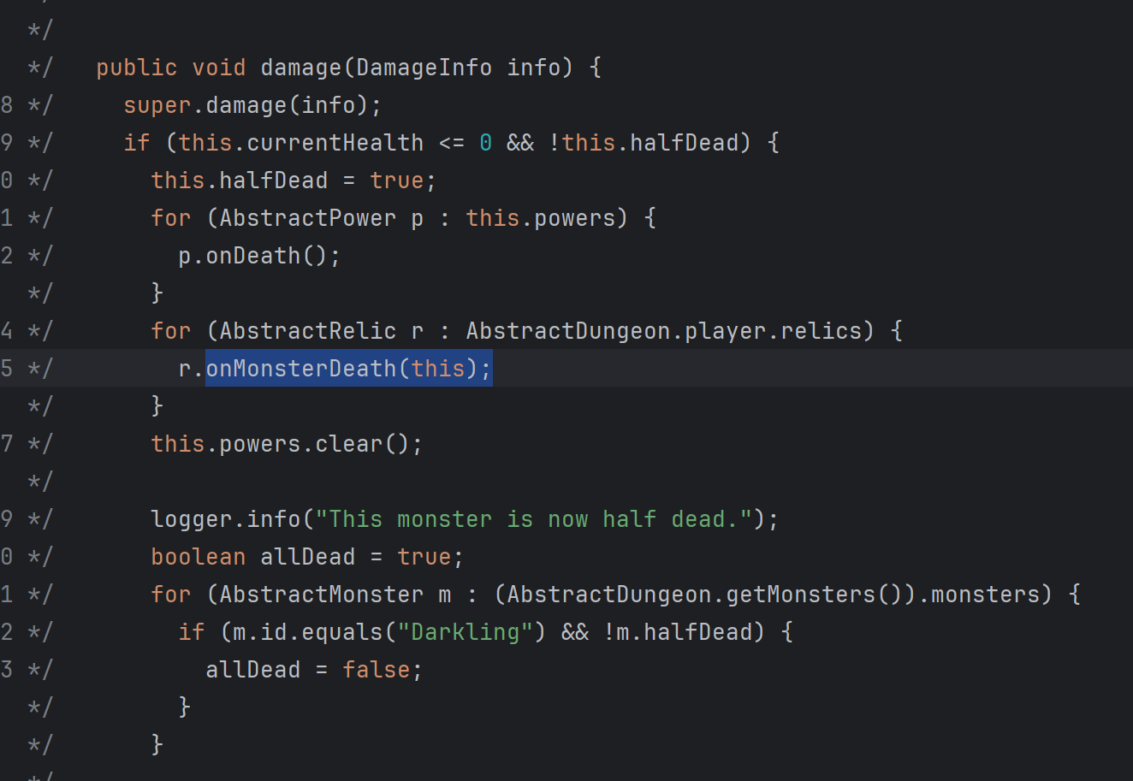

关于监测怪物生成：
参考红石：
在一开始对所有怪物应用一次，后续有新怪物生成时也应用
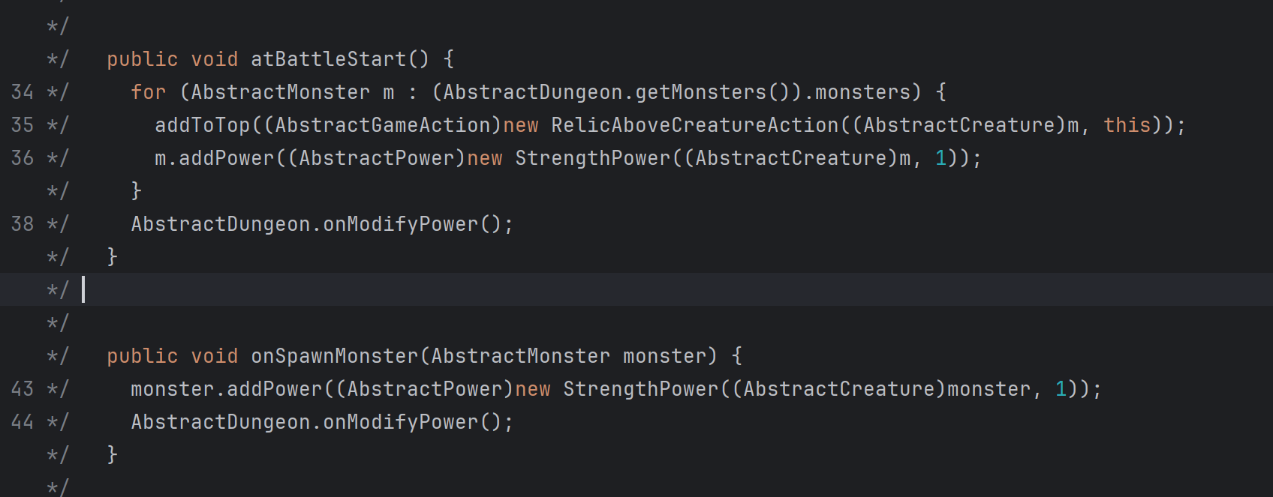
注意：onSpawnMonster这个回调，只能监测“战斗中新加入的怪物”。
主要是监测SpawnMonsterAction，以及对小黑复活、哥布林首领有特判。

关于战斗中切换卡背
首先，BaseMod.addColor（）已经注册了一个配色方案，包括卡背图片、能量图标等。
（addColor后，内部的内容能否修改还未研究）
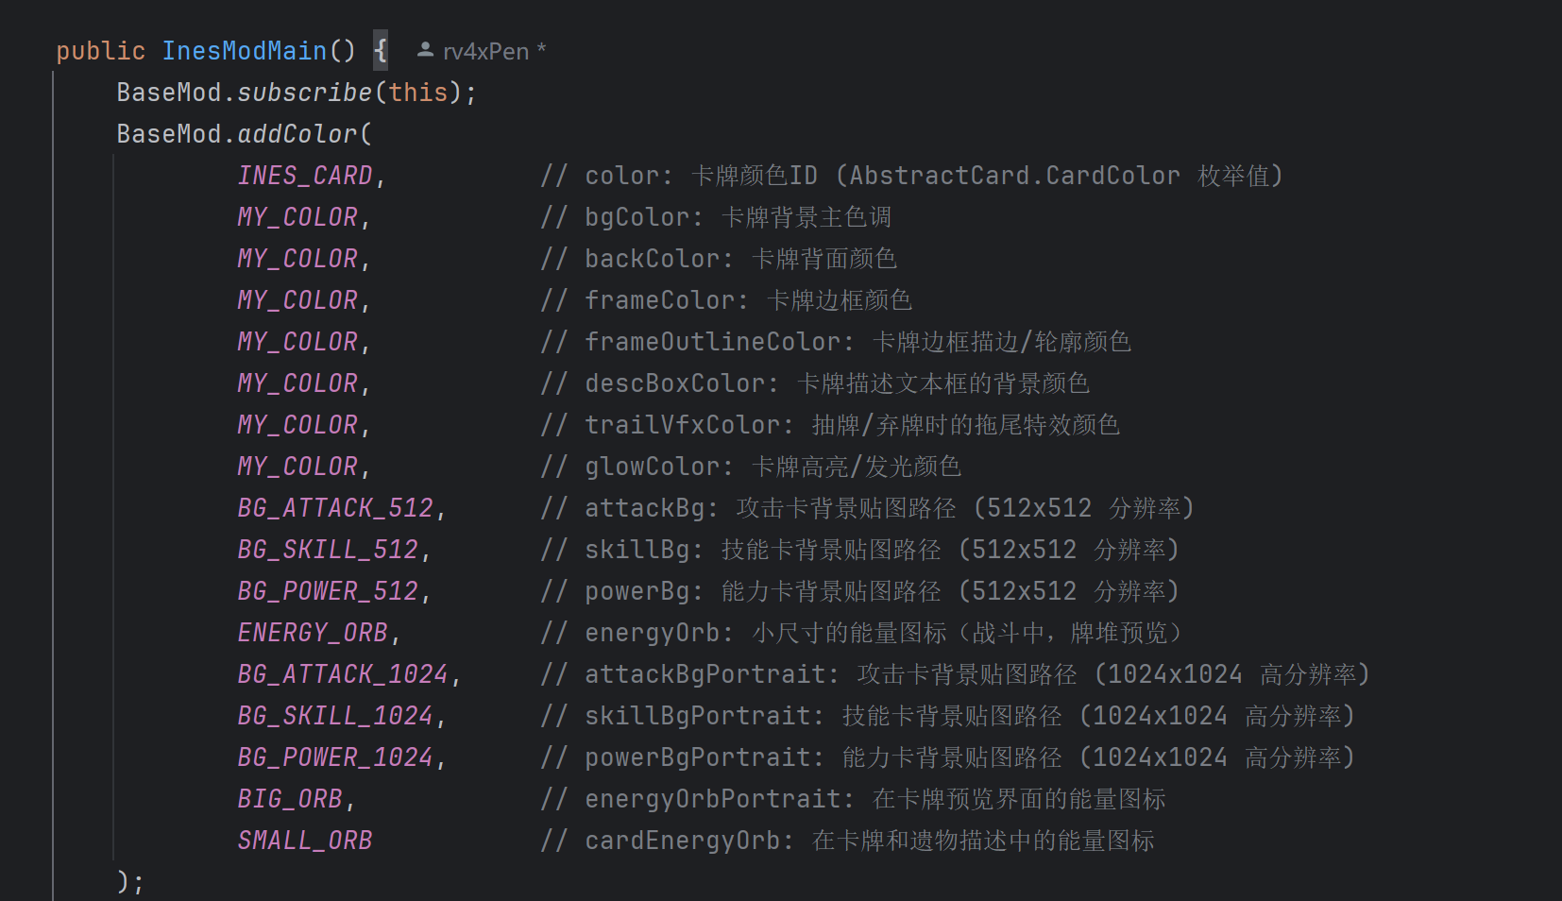
注意卡牌颜色ID（CardColor color），它是一个枚举常量，可以理解为一个配色方案的名称。
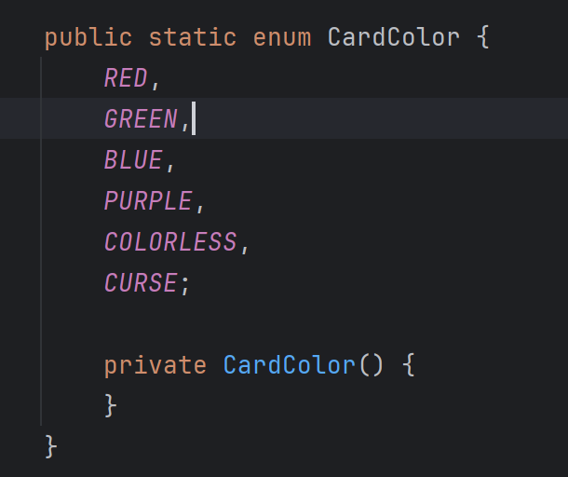
在基础mod教程中，已经让我们通过@SpireEnum向该枚举常量中加入我们自己的颜色ID
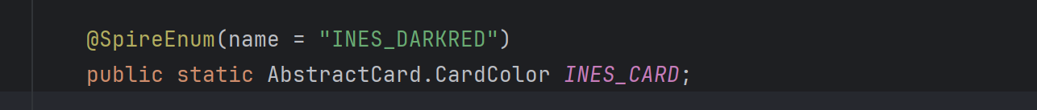

在卡牌类中，只储存CardColor作为一个索引。
因此，在战斗中修改卡背只需要修改这个索引即可，非常简单：




